BỘ GIÁO DỤC VÀ ĐÀO TẠO

**TRƯỜNG ĐẠI HỌC CẦN THƠ**

**KHOA CÔNG NGHỆ THÔNG TIN & TRUYỀN THÔNG**

🙞🕮🙜



**LUẬN VĂN TỐT NGHIỆP ĐẠI HỌC**

**NGÀNH KỸ THUẬT PHẦN MỀM**

**Đề tài:**

**THIẾT KẾ TRÒ CHƠI HỌC THUẬT THÁP HÀ NỘI TRÊN NỀN TẢNG WINDOWS PHONE**

**Sinh viên: Nguyễn Thanh Phi**

**Mã số: 1111325**

**Khóa: K37**

Cần Thơ, 05/2015

BỘ GIÁO DỤC VÀ ĐÀO TẠO

**TRƯỜNG ĐẠI HỌC CẦN THƠ**

**KHOA CÔNG NGHỆ THÔNG TIN & TRUYỀN THÔNG**

🙞🕮🙜



**LUẬN VĂN TỐT NGHIỆP ĐẠI HỌC**

**NGÀNH KỸ THUẬT PHẦN MỀM**

**Đề tài:**

**THIẾT KẾ TRÒ CHƠI HỌC THUẬT THÁP HÀ NỘI TRÊN NỀN TẢNG WINDOWS PHONE**

CÁN BỘ HƯỚNG DẪNSINH VIÊN THỰC HIỆN

**Th.S VÕ HUỲNH TRÂM NGUYỄN THANH PHI**

MSCB: **1069** MSSV: **1111325**

Khóa: **37**

Cần Thơ, 05/2015

**LỜI CẢM ƠN**

Trước tiên, tôi xin cảm gia đình của tôi, những người thân đã quan tâm và tạo điều kiện đầy đủ cho tôi được học tập tại trường Đại học Cần Thơ trong suốt thời gian qua.

Tôi xin chân thành cảm ơn tập thể giảng viên trường Đại học Cần Thơ nói chung, và giảng viên tại khoa Công Nghệ Thông Tin và Truyền Thông nói riêng. Những người đã tận tâm giảng dạy và truyền đạt những kiến thức quý báu cho tôi khi tôi còn trên ghế giảng đường. Không những thế, họ còn rèn luyện cho tôi những kỹ năng để tôi có thể bước vào đời, bắt đầu một cuộc sống tự lập.

Xin trân trọng cảm ơn sâu sắc đến giảng viên hướng dẫn, trưởng bộ môn Võ Huỳnh Trâm cũng là cố vấn học tập. Người đã tận tụy hướng dẫn giúp đỡ tôi từ những ngày đầu làm luận văn đến những khi tôi gặp khó khăn trong việc đưa ra ý tưởng mới nhất. Và là người đã giúp tôi đưa ra kết hoạch, từ đó làm việc theo kế hoạch để định hướng đi tốt nhất trong quá trình thực hiện đề tài.

Trong thời gian qua được sự hướng dẫn giúp đỡ tận tình của cô Võ Huỳnh Trâm để tôi hoàn thành luận văn tốt nghiệp của mình, qua đây tôi xin trân trọng gửi lời cảm ơn đến cô Võ Huỳnh Trâm.

Dù đã rất cố gắng để hoàn thành một cách tốt nhất, nhưng sai sót là điều không tránh khỏi. Tôi rất mong nhận được những ý kiến đóng góp của thầy cô và các bạn để tôi có thể phát triển phần mềm ngày một hoàn thiện.

Cần Thơ, ngày 27 tháng 04 năm 2015

Nguyễn Thanh Phi

**BẢNG CHÚ GIẢI THUẬT NGỮ**

|  |  |  |
| --- | --- | --- |
| **STT** | **Thuật ngữ/Viết tắc** | **Mô tả/Giải thích** |
| **1** | CSDL | Cơ sở dữ liệu |
| **2** | OS (Operating System) | Hệ điều hành |
| **3** | MVVM | Model-View-ViewModel Desgin Parttern |
| **4** | Localdatabase | Cơ sở dữ liệu lưu trữ cục bộ |
| **5** | BXH | Bảng xếp hạng |
| **6** | WPE | Windows Phone Emulator – bộ giả lập thiết bị chạy WP |
| **7** | SL | Silverlight |

**MỤC LỤC**

CHƯƠNG 1: GIỚI THIỆU 11

1.1 ĐẶT VẤN ĐỀ 11

1.2 LỊCH SỬ GIẢI QUYẾT VẤN ĐỀ 11

1.3 PHẠM VI VẤN ĐỀ 12

1.3.1 VỀ NGƯỜI DÙNG 12

1.3.2 VỀ LÝ THUYẾT 12

1.3.3 VỀ KĨ THUẬT 13

1.4 PHƯƠNG PHÁP NGHIÊN CỨU 13

1.4.1 THU THẬP DỮ LIỆU 13

1.4.2 PHÂN TÍCH VÀ XÂY DỤNG MÔ HÌNH HỆ THỐNG 13

1.4.3 CHỌN CÔNG NGHỆ THỰC HIỆN 13

1.4.4 CHỌN CÔNG CỤ LẬP TRÌNH 13

CHƯƠNG 2: NỘI DUNG 16

2.1 ĐẶC TẢ YÊU CẦU PHẦN MỀM 16

2.1.1 GIỚI THIỆU 16

2.1.1.1 MỤC TIÊU 16

2.1.1.2 PHẠM VI SẢN PHẨM 16

2.1.1.3 BỐ CỤC TÀI LIỆU 16

2.1.2 MÔ TẢ TỔNG QUAN 16

2.1.2.1 BỐI CẢNH SẢN PHẨM 16

2.1.2.2 CÁC CHỨC NĂNG CƠ BẢN 17

2.1.2.3 ĐẶC ĐIỂM NGƯỜI SỬ DỤNG 18

2.1.2.4 MÔI TRƯỜNG VẬN HÀNH 18

2.1.2.5 CÁC RÀNG BUỘC THỰC THI VÀ THIẾT KẾ 19

2.1.2.6 CÁC GIẢ ĐỊNH VÀ PHỤ THUỘC 19

2.1.3 CÁC YÊU CẦU GIAO TIẾP NGOÀI 19

2.1.3.1 GIAO TIẾP NGƯỜI SỬ DỤNG 19

2.1.3.2 GIAO TIẾP PHẦN CỨNG 20

2.1.3.3 GIAO TIẾP PHẦN MỀM 20

2.1.3.4 GIAO TIẾP TRUYỀN THÔNG TIN 20

2.1.4 CÁC TÍNH NĂNG HỆ THỐNG 20

2.1.4.1 TÍNH NĂNG CHƠI GAME 20

2.1.4.2 TÍNH NĂNG XEM BẢNG XẾP HẠNG 3 CỌC 22

2.1.4.3 TÍNH NĂNG XEM BẢNG XẾP HẠNG 4 CỌC 23

2.1.4.4 TÍNH NĂNG BẬT/TẮT ÂM THANH 24

2.1.4.5 TÍNH NĂNG TRỢ GIÚP 25

2.1.4.6 TÍNH NĂNG HƯỚNG DẪN LUẬT CHƠI 26

2.1.5 CÁC YÊU CẦU PHI CHỨC NĂNG 27

2.1.5.1 YÊU CẦU THỰC THI 27

2.1.5.2 YÊU CẦU AN TOÀN 27

2.1.5.3 YÊU CẦU BẢO MẬT 27

2.1.5.4 CÁC ĐẶC ĐIỂM CHẤT LƯỢNG PHẦN MỀM 27

2.1.5.5 CÁC QUY TÁC NGHIỆP VỤ 28

2.1.6 CÁC YÊU CẦU KHÁC 28

2.1.7 XÂY DỰNG GIẢI THUẬT 29

2.1.7.1 GIẢI THUẬT TÌM HỆ SỐ CHIA TỐI ƯU 29

2.1.7.2 GIẢI THUẬT TRỢ GIÚP VỚI 3 CỌC 31

2.1.7.3 GIẢI THUẬT TRỢ GIÚP VỚI 4 CỌC 31

2.1.7.4 KIỂM TRA ĐĨA CÓ THỂ DI CHUYỂN ĐƯỢC 33

2.1.7.5 GIẢI THUẬT THÀNH TÍCH CÁ NHÂN 38

2.2 THIẾT KẾ PHẦN MỀM 40

2.2.1 GIỚI THIỆU 40

2.2.1.1 MỤC ĐÍCH 40

2.2.1.2 PHẠM VI 40

2.2.1.3 TỔNG QUAN VỀ TÀI LIỆU 40

2.2.2 TỔNG QUAN HỆ THỐNG 40

2.2.3 KIẾN TRÚC HỆ THỐNG 40

2.2.3.1 THIẾT KẾ KIẾN TRÚC 40

2.2.3.2 MÔ TẢ SỰ PHÂN RÃ 42

2.2.4 THIẾT KẾ DỮ LIỆU 43

2.2.4.1 TỪ ĐIỂN DỮ LIỆU 43

2.2.5 THIẾT KẾ THEO CHỨC NĂNG 43

2.2.5.1 CHỨC NĂNG CHỌN SỐ CỌC 43

2.2.5.2 CHỨC NĂNG CHƠI GAME 3 CỌC 44

2.2.5.2 CHỨC NĂNG CHƠI GAME 4 CỌC 47

2.2.5.3 CHỨC NĂNG TRỢ GIÚP 52

2.2.5.4 CHỨC NĂNG HƯỚNG DẪN 55

2.2.5.5 CHỨC NĂNG BẬT/TẮT ÂM THANH 57

2.2.5.6 CHỨC NĂNG BẢNG XẾP HẠNG 57

2.2.5.7 CHỨC NĂNG HIỂN THỊ GIAO DIỆN CHÍNH 61

2.2.5.8 CHỨC NĂNG CÀI ĐẶT 63

2.2.5.9 CHỨC NĂNG THÔNG TIN 65

2.3 KIỂM THỬ PHẦN MỀM 67

2.3.1 GIỚI THIỆU KẾ HOẠCH KIỂM THỬ 67

2.3.1.1 MỤC TIÊU 67

2.3.1.2 PHẠM VI 67

2.3.2 CHI TIẾT KẾ HOẠCH KIỂM THỬ 68

2.3.2.1 CÁC TÍNH NĂNG SẼ ĐƯỢC KIỂM THỬ 68

2.3.2.2 CÁC TÍNH NĂNG KHÔNG ĐƯỢC KIỂM THỬ 68

2.3.2.3 CÁCH TIẾP CẬN 68

2.3.2.4 TIÊU CHI KIỂM THỬ THÀNH CÔNG/THẤT BẠI 69

2.3.2.5 TIÊU CHÍ ĐÌNH CHỈ VÀ YÊU CẦU BẮT ĐẬU LẠI 69

2.3.2.6 SẢN PHẨM BÀN GIAO KIỂM THỬ 69

2.3.3 QUẢN LÝ KIỂM THỬ 69

2.3.3.1 MÔI TRƯỜNG 69

2.3.3.2 TÀI NGUYÊN VÀ SỰ CẤP PHÁT 69

2.3.3.3 CÁC RỦI RO 70

2.3.5 CÁC TRƯỜNG HỢP KIỂM THỬ 71

2.3.5.1 Trường hợp kiểm thử 1: Kiểm tra di chuyển hợp lệ 71

2.3.5.2 Trường hợp kiểm thử 2: Kiểm tra trạng thái thắng cuộc 72

2.3.5.3Trường hợp kiểm thử 3: Kiểm tra cập nhật thành tích cá nhân 3 cọc 73

2.3.5.4 Trường hợp kiểm thử 4: Kiểm tra cập nhật thành tích cá nhân 4 cọc 74

2.3.5.5 Trường hợp kiểm thử 5: Kiểm tra chức năng trợ giúp 3 cọc 75

2.3.5.6 Trường hợp kiểm thử 6: Kiểm tra chức năng trợ giúp 4 cọc 76

CHƯƠNG 3: KẾT LUẬN VÀ HƯỚNG PHÁT TRIỂN 78

3.1 KẾT QUẢ ĐẠT ĐƯỢC 78

3.1.1 VỀ LÝ THUYẾT 78

3.1.2 VỀ CHƯƠNG TRÌNH 78

3.1.3 VỀ KHẢ NĂNG ÁP DỤNG THỰC TẾ 78

3.2 HẠN CHẾ 78

3.3 HƯỚNG PHÁT TRIỂN 78

TÀI LIỆU THAM KHẢO 83

**DANH MỤC HÌNH**

Hình 2.1.7.1.1: Lưu đồ giải thuật xác định hệ số chia tối ưu 28

Hình 2.1.7.4.1: Lưu đồ kiểm tra đĩa có thể di chuyển được 32

Hình 2.1.7.4.2: Kiến trúc của 1 đĩa 33

Hình 2.1.7.4.3: Lưu đồ di chuyển dĩa lên trên mỗi cọc khi chọn lần đầu (chọn đĩa) 34

Hình 2.1.7.4.4: Lưu đồ di chuyển đĩa về vị trị ban đầu (bỏ chọn) 35

Hình 2.1.7.4.5: Lưu đồ di kiểm tra di chuyển tiến trình di chuyển 36

Hình 2.1.7.4.6: Lưu đồ di chuyển đĩa từ nguồn tới đích 37

Hình 2.1.7.5.1: Lưu đồ giải thuật cập nhật thành tích cá nhân 38

Hình 2.2.3.1.1: Mô hình thiết kế kiến trúc 40

Hình 2.2.5.1.1: Giao diện chọn số lượng cọc 42

Hình 2.2.5.1.2: Chọn số lượng đĩa để bắt đầu trường hợp 3 đĩa 44

Hình 2.2.5.1.3: Giao diện chơi game với 3 cọc 44

Hình 2.2.5.1.4: Giao diện chiến thắng với 3 cọc 45

Hình 2.2.5.2.1: Giao diện bắt đầu chơi với 4 cọc 47

Hình 2.2.5.2.2: Giao diện chơi game khi mới bắt đầu với 4 cọc 47

Hình 2.2.5.2.3: Giao diện chuyển đĩa 48

Hình 2.2.5.2.4: Giao diện khi chọn chơi lại 48

Hình 2.2.5.2.5: Giao diện chiến thắng với 4 cọc 49

Hình 2.2.5.3.1: Giao diện trợ giúp trường hợp 3 cọc 51

Hình 2.2.5.3.2: Giao diện bắt đầu trợ giúp với 4 cọc 51

Hình 2.2.5.3.3: Giao diện trong quá trình dịch chuyển đĩa trường hợp 3 cọc 52

Hình 2.2.5.3.4: Giao diện trong quá trình dịch chuyển hoàn tất trường hợp 4 cọc 52

Hình 2.2.5.4.1: Giao diện hướng dẫn 55

Hình 2.2.5.5.1: Hình ảnh âm thanh đang được bật 56

Hình 2.2.5.5.2: Hình ảnh âm thanh đang được tắt 56

Hình 2.2.5.6.1: Giao diện thành tích cá nhân với số cọc là 3 57

Hình 2.2.5.6.2: Giao diện thành tích cá nhân với số cọc là 4 58

Hình 2.2.5.6.3: Giao diện xác nhận khi xóa thành tích cá nhân 59

Hình 2.2.5.7.1: Giao diện chính của ứng dụng 61

Hình 2.2.5.8.1: Giao diện cài đặt âm thanh 63

Hình 2.2.5.9.1: Giao diện thông tin ứng dụng 65

Hình 1 Cài đặt ứng dụng trên máy ảo 79

Hình 2: Giao diện đăng kí cho điện thoại 80

Hình 3. Hình cài đặt ứng dụng lên máy thật 81

**TÓM TẮT**

Với sự phát triển mạnh mẽ của công nghệ hiện nay, các thiết bị di động thông minh đang dần đáp ứng mọi nhu cầu của người sử dụng, và cùng với sự phát triển đó thì các hệ điều hành cũng lần lượt ra đời, phát triển, cập nhật và ngày càng hoàn thiện hơn. Hiện nay, một số hệ điều hành đang phổ biến là iOS, Android, Blackberry, … Trong số đó, hệ điều hành Windows Phone là hệ điều hành vừa mới ra đời trong thời gian vài năm trở lại đây, cụ thể là Windows Phone 8.0 ra đời vào tháng 6 năm 2012. Tuy hệ điều hành Windows Phone ra đời muộn hơn so với các hệ điều hành trước đó, nhưng với sự hỗ trợ của các nền tảng và công nghệ tiên tiến từ Microsoft thì Windows Phone 8.0 sẽ là một hệ điều hành mới với khả năng phát triển mạnh mẽ.

Trò chơi Chinh phục Tháp Hà Nội là trò chơi được phát triển từ rất lâu với luật chơi tương đối đơn giản dựa trên việc “bài toán cổ điển Tháp Hà Nội”. Có thể nói đây là một trò chơi khá hay, người chơi vừa học vừa có thể rèn luyện kỹ năng giải quyết bài toán đệ quy cũng như am hiểu rõ hơn về tam giác Pascal, đồ thị có hướng. Trò chơi Chinh phục Tháp Hà Nội sẽ bao gồm các tính năng sau: cho phép người chơi lựa chọn để chơi với ba cọc và bốn cọc, xem thành tích cá nhân của người chơi, tùy chọn “hỗ trợ” cho người chơi khi cần thiết. Bên cạnh đó ứng dụng còn cho phép người chơi tùy chọn bật và tắt âm thanh. Không chỉ vậy, ứng dụng còn hỗ trợ mức độ khó để người chơi lựa chọn thông qua số đĩa. Ứng dụng sẽ được xây dựng từ nền tảng Silverlight. Đây là nền tảng công nghệ mới nhưng mang lại hiệu quả cao cho các ứng dụng mạng, truyền tải thông tin, game 2D. Để thiết kế giao diện lôi cuốn người dùng, trò chơi cũng được sự hỗ trợ của ngôn ngữ đánh dấu XAML, dạng ngôn ngữ markup khá giống HTML. Và ngôn ngữ truy vấn dữ liệu tích hợp ngôn ngữ lập trình LINQ to SQL không thể thiếu trong các ứng dụng có sử dụng cơ sở dữ liệu.

Kết quả đạt được của đề tài là xây dựng tương đối thành công trò chơi Chinh phục Tháp Hà Nội dạng cổ điển 3 cọc và phần mở rộng 4 cọc kèm theo tính năng trợ giúp người chơi. Đề tài sẽ được phát triển trên nền tảng hệ điều hành Windows Phone 8.0, áp dụng công nghệ Silverlight, LINQ vào trò chơi. Đồng thời với những thay đổi vượt trội cùng những chức năng tiện dụng mới, ứng dụng hứa hẹn sẽ mang lại sự thích thú, thoải mái và đáp ứng nhu cầu vừa chơi vừa học cho người dùng.

**ABSTRACT**

Beside development of the technology, the smart mobile devices are gradually meet the needs of a lot of customers,.Along with this development, the operating system is also develop, update and increasingly more complete. Nowadays, a number of operating systems are popular such as iOS, Android, Blackberry, ....

All of them, the Windows Phone OS is the operating system recently launched during the past few years, the name Windows Phone 8.0 launched in June 2012. Although the operating system Windows Phone launched later compared with the previous operating system, but with the support of the foundation and advanced technologies from Microsoft, the Windows Phone 8.0 will be a new operating system with strong development capability.

Conquer game game Tower of Hanoi was developed a long time with relatively simple rules based on the "classic problem Tower of Hanoi". Overall this is a pretty good game, players can learn by practicing skills recursive problem solving as well as better understanding of Pascal's triangle, directed graph. Conquer game Tower of Hanoi will include the following features: allows players to choose to play with three poles and four poles, view personal achievements of players, the option to "support" for the player when required set. Besides, the application also allows players the option to enable and disable audio. Not only that, the application also supports the level of difficulty to players selected through the disc. Applications will be built from the Silverlight platform. This is a new technology platform but offers high performance for network applications, transmission of information, 2D. To design the user interface appealing, the game also supports the XAML markup language, in language much like HTML markup. And data query language programming language integrated LINQ to SQL indispensable in applications that use the database.

Outcomes of this research is to build a relatively successful game Tower of Hanoi Conquer classic form 3 piles and piles extension 4 with features to help players. The theme will be developed based on Windows Phone 8.0 operating system, the application of technology Silverlight, LINQ to game. Simultaneously with the remarkable changes and new usability features, the application promises to be fun, comfortable and meet the needs of both have fun and learn for users.

# **CHƯƠNG 1: GIỚI THIỆU**

* 1. **ĐẶT VẤN ĐỀ**

Bên cạnh sự phát triển vượt bậc của các hệ điều hành như iOS, Android trên các thiết bị di động. Hệ điều hành Windows Phone cũng ngày càng phát triển mạnh mẽ và thu hút sự quan tâm của nhiều nhà lập trình. Hiện nay, Windows Phone đã trở thành nền tảng cho những điện thoại thông minh hàng đầu với hàng trăm model trên thị trường và con số này vẫn không ngừng tăng lên với tốc độ nhanh chóng. Với sự phát triển đó, nhu cầu về các ứng dụng trên nền tảng này cũng ngày không ngừng tăng theo, tạo ra một thị trường lớn cho những nhà lập trình.

Hệ điều hành Windows Phone ra đời các đây không lâu nhưng những gì mà Windows Phone đêm đến là thực sự đáng kể. Bên cạnh các công nghệ mới được ra đời như Framework XNA hay Silverlight mà Microsoft xây dựng để phát triển trên nền tảng Windows Phone thì tiếp theo đó là mô hình lập trình mang lại sự hiệu quả cao như mô hình MVVM, mô hình được xây dựng trên nền tảng Silverlight một nền tảng mới và mạnh mẽ. Chúng ta cũng thấy rằng sự phát triển của nền tảng Windows Phone ngày nay thực sự rất mạnh mẽ và đang được thu hút nhiều sự quan tâm của những nhà phát triển tương lai trong và ngoài nước.

Với những phát triển mạnh mẽ như đã trình bày, chúng ta có thể thấy rằng phát triển một ứng mang tính giải trí cao kết hợp với việc học tập tư tuy là hết sức cần thiết. Từ những điều đó, một trò chơi mang tính logic như Chinh phục Tháp Hà Nội nên được phát triển. Vấn đề chủ yếu để góp phần làm cho trò chơi hấp dẫn và hứng thú là mở rộng thêm số cọc là 4 cọc. Bên cạnh đó, cũng có sự hỗ trợ giải quyết di chuyển tự động khi người chơi có nhu cầu cần thiết.

* 1. **LỊCH SỬ GIẢI QUYẾT VẤN ĐỀ**

Chinh phục Tháp Hà Nội một trò chơi xuất hiện từ rất sớm và được đưa sang phương Tây lần đầu bởi nhà toán học người Pháp Edouard Lucas vào năm 1883. Trò chơi Tháp Hà Nội ngày càng được các nhà toán học quan tâm. Với sự phát triển nhanh chóng của tin học, bài toán đã thu hút sự chú ý của các toán học và tin học. Trò chơi Tháp Hà Nội là một ví dụ điển hình về phương pháp giải đệ quy và phương pháp lập trình cơ bản. Tiếp theo đó, bài toán Tháp Hà Nội tổng quát đã được trình bày trong thuật toán Frame-Stewart được được nghiên cứu năm 1941.

Trò chơi Chinh phục Tháp Hà Nội có từ lâu, trài qua nhiều ứng dụng được phát triển nhưng hiện tại vẫn còn có nhiều điểm hạn chế như: hướng dẫn luật chơi còn sơ sài, giao diện chưa thực sự linh động, kèm theo chưa có hỗ trợ người chơi khi cần thiết. Đặc biệt, tất cả các phiên bản hiện tại chưa phát triển được cho phép người chơi có thể chơi với 4 cọc.

Phát triển trò chơi Chinh phục Tháp Hà nội trên nền tảng Silverlight –Windows Phone sẽ mang lại một ứng dụng mới cho hệ điều hành di động. Đặc biệt, hệ điều hình Windows Phone là một nền tảng mới với sự phát triển tiềm năng trong tương lai.

Vì thế, khi đề tài được thực hiện thành công, trò chơi Chinh phục Tháp Hà Nội sẽ trở thành một trò chơi hoàn hiện khắc phục được những khuyết điểm nêu trên và sẽ được phát triển trên nền tảng Silverlight -Windows Phone. Đặc biệt, ứng dụng này khi hoàn thành sẽ bổ sung kiến thức lập trình trên nền tảng Silverlight và góp phần làm phong phú hơn cho trò chơi Việt Nam.

* 1. **PHẠM VI VẤN ĐỀ**
     1. **VỀ NGƯỜI DÙNG**

Trò chơi chinh phục Tháp Hà nội cung cấp cho người dùng những tính năng cho phép người chơi lựa chọn. Phần này chỉ mô tả những chức năng cơ bản trong ứng dụng bao gồm:

+ Chọn số cọc để chơi bao gồm 3 cọc và 4 cọc

+ Thành tích cá nhân của 3 cọc và 4 cọc

+ Trợ giúp với 3 cọc và 4 cọc

+ Làm mới phần chơi

+ Làm mới thành tích cá nhân

* + 1. **VỀ LÝ THUYẾT**

Để có thể phát triển trò chơi Chinh phục Tháp Hà nội một cách hoàn thiện và hiểu quả trên nền tảng Windows Phone, ta cần tìm hiểu và sử dụng các nền kiến thức chủ yếu sau đây:

* Tìm hiểu thuật toán đệ quy cho bài toán Tháp Hà nội đặc biệt là Thuật toán Frame- Stewart giải bài toán Tháp Hà Nội tổng quát.
* Công nghệ Silverlight cho phát triển ứng dụng Windows Phone, ngôn ngữ đánh dấu mở rộng XAML phát triển trên ứng dụng.
* Mô hình MVVM trong việc quản lý và phát triển ứng dụng trên nền tảng Silverlight.
* Ngôn ngữ truy vấn tích hợp ngôn ngữ lập trình LINQ để phục vụ cho quá trình truy xuất dữ liệu trực tuyến.
  + 1. **VỀ KĨ THUẬT**

Chinh phục Tháp Hà nội cần đạt được các yêu cầu kĩ thuật:

* Chạy ổn định trên hệ điều hành Windows Phone 8.0 trở lên
* Chạy ổn định trên thiết bị giả lập Windows Phone Emulator
* Trong phần kết nối trực tuyến với máy chủ, thời gian phản hồi giữa các thao tác tối đa 5 giây.
  1. **PHƯƠNG PHÁP NGHIÊN CỨU**
     1. **THU THẬP DỮ LIỆU**

Thu thập thông tin về trò chơi Chinh phục Tháp Hà nội như cách chơi, điểm số cho mỗi mức của trò chơi.

Tìm hiểu thuật giải cho bài toán Tháp Hà nội để ứng dụng vào phần “Trợ giúp” cho người chơi khi cần thiết.

Tìm hiểu về quy trình phát triển ứng dụng trên thiết bị di động cụ thể là hệ điều hành Windows Phone 8.0. Song song đó tìm hiểu lập trình trên hệ điều hành mới này với nền tảng là Silverlight

Chọn lọc và tổng hợp lại các tài liệu về công nghệ Silverlight, XAML để phục vụ cho thiết kế giao diện ứng dụng

Chọn một số game đã được phát triển trước đó trên các nền tảng Java, Android, Web. Thu thập nhưng ưu, khuyết điểm của từng loại để đưa ra những cải tiết phù hợp trên nền tảng Windows Phone.

* + 1. **PHÂN TÍCH VÀ XÂY DỤNG MÔ HÌNH HỆ THỐNG**

Phân tích yêu cầu của người chơi đồng thời kết hợp xây dựng dữ liệu để lưu trữ thành tích cho ứng dụng.

* + 1. **CHỌN CÔNG NGHỆ THỰC HIỆN**
* Sử dụng công nghệ Silverlight để phát triển ứng dụng
* Sử dụng ngôn ngữ lập trình C# để viết mã nguồn (code-behind) của ứng dụng
* Sử dụng LINQ để thao tác với cơ sở dữ liệu ở phần chơi đơn
* Ngôn ngữ XAML để thiết kế giao diện ứng dụng trên nền tảng Windows Phone 8.0
* Sử dụng SQL Server để thao tác với cơ sở dữ liệu tại phần thách đấu trức tuyến.
* Mô hình MVVM để tổ chức và quản lý mã nguồn
  + 1. **CHỌN CÔNG CỤ LẬP TRÌNH**
* Visual Studio 2012
* SQL Server 2012
* Microsoft Expression Blend 4
* Power Designer 15.2
* Windows Phone SDK 8.0 có tích hợp bộ giả lập Emulator 8.0 để tạo và thực thi ứng dụng cho Windows Phone 8.0

Kế hoạch thực hiện luận văn

|  |  |
| --- | --- |
| **Tuần** | **Nội dung thực hiện** |
| Tuần 0 | Lên kế hoạch thực hiện chi tiết cho toàn bộ đề tài |
| Tuần 1-2 | Tìm hiểu công nghệ Silverlight, tìm hiểu công cụ để phát triển game trên nền tảng Windows Phone  Tìm hiểu ngôn ngữ XAML để thiết kế phần giao diện cho ứng dụng |
| Tuần 3-4 | Tìm hiểu giải thuật cho bài toán Tháp Hà Nội 3 cọc  Đặc tả chức năng chính của trò chơi |
| Tuần 5-6 | Thiết kế cách chức năng chính của ứng dụng  Tìm hiểu giải thuật cho bài toán Tháp Hà Nội tổng quát để xây dựng cho phép người chơi với 4 cọc |
| Tuần 7-8 | Thiết kế chi tiết phần giao diện, âm thanh, icon…..  Xây dựng giải thuật kiểm tra sự di chuyển hợp lệ  Tìm hiểu LINQ để lưu điểm thành tích cá nhân |
| Tuần 9 | Kiểm duyệt các chức năng chính và bổ sung thêm các yêu cầu phi chức năng sau thi thiết kế phần giao diện, âm thanh,… |
| Tuần 10-11 | Cài đặt chức năng chơi đơn cho Tháp Hà Nội 3 cọc  Cài đặt chức năng thành tích cá nhân |
| Tuần 12-13 | Cài đặt chức năng Trợ giúp  Cài đặt âm thanh cho ứng dụng |
| Tuần 14-15 | Cài đặt chức năng chơi đơn 4 cọc kèm theo giải thuật cho bài toán Tháp Hà Nội tổng quát. |
| Tuần 16 | Bổ sung thành tích cá nhân với 3 cọc và 4 cọc |
| Tuần 17 | Kiểm thử ứng dụng  Viết các trường hợp kiểm thử |
| Tuần 18 | Hoàn thành tài liệu |
| Tuần 19 | Bảo vệ thử |
| Tuần 20 | Bảo vệ chính thức |

# 

# **CHƯƠNG 2: NỘI DUNG**

## 2.1 ĐẶC TẢ YÊU CẦU PHẦN MỀM

### **2.1.1 GIỚI THIỆU**

#### **2.1.1.1 MỤC TIÊU**

Tài liệu đặc tả yêu cầu phần mềm mô tả tổng quan các chức năng của hệ thống và những ràng buộc chức năng mà phần mềm phải có. Tài liệu giúp người đọc có cái nhìn tổng quan về đặc điểm và chức năng của trò chơi Chinh phục Tháp Hà nội.

Tài liệu là cơ sở để phân tích, thiết kế và triển khai xây dựng ứng dụng để đảm bảo tính chính xác, phù hợp và đầy đủ với yêu cầu đặc tả.

Ngoài ra, việc thiết kế tài liệu đặc tả một cách chi tiết giúp cho công việc ở các giai đoạn tiếp theo được diễn ra theo đúng kế hoạch đã định. Người thiết kế có cái nhìn đầy đủ, tổng quan về hệ thống và dễ dàng thực hiện các công việc thiết kế của mình.

#### **2.1.1.2 PHẠM VI SẢN PHẨM**

Mục tiêu chính của đề tài là phát triển nhằm nghiên cứu và xây dựng một ứng dụng mới, cụ thể là trò chơi Chinh phục Tháp Hà nội trên nền tảng Silverlight -Windows Phone.

Tài liệu chỉ mô tả một cách tổng quá các yêu cầu chức năng và phi chức năng của trò chơi Chinh phục Tháp Hà nội

#### **2.1.1.3 BỐ CỤC TÀI LIỆU**

Bố cục của tài liệu còn lại bao gồm:

* Phần 2. Mô tả tổng quan.
* Phần 3. Các yêu cầu giao tiếp bên ngoài.
* Phần 4. Các yêu cầu chức năng của hệ thống.
* Phần 5. Các yêu cầu phi chức năng.

### **2.1.2 MÔ TẢ TỔNG QUAN**

#### **2.1.2.1 BỐI CẢNH SẢN PHẨM**

Chinh phục Tháp Hà Nội một trò chơi xuất hiện từ rất sớm và được đưa sang phương Tây lần đầu bởi nhà toán học người Pháp Edouard Lucas vào năm 1883. Trò chơi Tháp Hà Nội ngày càng được các nhà toán học quan tâm. Với sự phát triển nhanh chóng của tin học, bài toán đã thu hút sự chú ý của các toán học và tin học. Trò chơi Tháp Hà Nội là một ví dụ điển hình về phương pháp giải đệ quy và phương pháp lập trình cơ bản..

Hiện tại, trò chơi chỉ hỗ trợ cho phép người chơi với số cọc cố định là 3 cọc, và khi người chơi cần trọ giúp thì chưa hiện thị trợ giúp cụ thể.

Với sự phát triển của công nghệ hiện nay, việc phát triển nhanh chóng của các thiết bị di động với sự hỗ trợ cấu hình mạnh mẽ tạo điều kiện thuận lợi cho các lập trình viên phát triển các ứng dụng, đặc biệt là các ứng dụng trò chơi. Do đó, việc phát triển trò chơi chinh phục Tháp Hà nội trên thiết bị di động với sự kết hợp của nhiều người chơi sẽ mang lại tính hấp dẫn, hứng thú mạnh mẽ so với việc chơi một mình.

Trò chơi cung cấp 2 chế độ chơi để người chơi lựa chọn: chơi đơn 3 cọc và chơi đơn 4 cọc. Ở hai chế độ này về cơ bản sẽ không có sự khác nhau nhiều về cách chơi và cách tính điểm. Hai chế độ đều cho phép người chơi chọn số đĩa nhất định để di chuyển, cụ thể từ 3 đến 10 dĩa. Với chế độ chơi đơn, người chơi sẽ hoàn thành việc di chuyển dĩa từ cọc A sang cọc C (đối với 3 cọc) và từ cọc A sang cọc D (đối với 4 cọc) với thời gian nhanh nhất có thể, chế độ này người chơi sẽ hiểu rõ quy luật chơi cũng như làm quen với việc tương tác với trò chơi.

Người chơi sẽ hoàn thành trò chơi bằng cách di chuyển thật nhanh tất cả các đĩa sang cọc C, điểm sổ sẽ được tính dựa vào thời gian và số lần di chuyển dĩa. Người chơi có số lần di chuyển ít nhất sẽ được lưu thông tin vào bảng xếp hạng. Người thua cuộc sẽ không được lưu lại thành tích của mình. Ở chế độ này, dựa vào cấp độ là số lượng đĩa mà có bảng xếp hạng tương ứng.

Sau khi trò chơi được hoàn thành sẽ:

* Mô phỏng được giao diện của người chơi sao cho giống với bên ngoài thực tế đến mức có thể và kèm theo hiệu úng di chuyển, âm thanh trực quan nhất.
* Trò chơi phải cho người chơi lựa chọn cụ thể về số lượng đĩa
* Xác định luật chơi theo thực tế (có hướng dẫn cách chơi cho người chơi).
* Có sự hỗ trợ bất kì lúc nào khi người chơi nhấp “Trợ giúp”
* Trò chơi phải được tính điểm dựa vào thời gian và số lược di chuyển đĩa của người chơi.

#### **2.1.2.2 CÁC CHỨC NĂNG CƠ BẢN**

|  |  |  |
| --- | --- | --- |
| **STT** | **Tên chức năng** | **Mô tả chi tiết** |
| 1 | Chơi game | Cho phép người chơi chọn số lượng đĩa ban đầu trước khi bắt đầu. Bắt đầu với 3 cột A, B, C, Mục tiêu trong trò chơi này là di chuyển tất cả các vòng từ cột A đến cột C và xếp chúng theo thứ tự ban đầu qua trung gian cột B trống. Điểm số được đưa ra dựa trên hai yếu tố: thời gian và số lượng vòng đúng di chuyển được. |
| 2 | Bảng xếp hạng | Hiển thị xếp hạng theo 2 cách thức:  +Hiển thị thông tin các kỉ lục mà mỗi người chơi thực hiện ở các cấp độ chơi khác nhau  +Hiển thị thông tin tổng hợp của các người chơi có trong dữ liệu lưu trữ.  + Hỗ trợ xem thành tích của trường hợp 3 cọc và trường hợp 4 cọc |
| 3 | Bật/Tắt âm thanh | Chức năng này cho phép người chơi có thể tùy chọn âm thanh nền, âm thanh chạm khi chơi. Ngoài ra trò chơi còn hỗ trợ điều chỉnh cường độ âm thanh theo ý muốn của người chơi |
| 4 | Trợ giúp | Hỗ trợ giao diện mô phỏng lại cách thức di chuyển các cọc với số lượng đĩa do người chơi chọn trước đó.  Hiển thị trợ giúp thông qua danh sách các bước di chuyển và giao diện tự động dịch chuyển đĩa.  Hỗ trợ phần trọ giúp cho người chơi với 3 cọc và 4 cọc |
| 5 | Hướng dẫn luật chơi | Hiển thị thông tin hướng dẫn cách thức chơi game cho người chơi hiểu tổng quát về quy luật chơi game. |

#### **2.1.2.3 ĐẶC ĐIỂM NGƯỜI SỬ DỤNG**

Đối tượng chủ yếu của trò chơi không phân biệt sự hiểu biết về công nghệ quá cao, phù hợp với mọi lứa tuổi. Người chơi chỉ cần biết cách thao tác trên các thiết bị cảm ứng kết hợp với tìm hiểu quy luật của trò chơi là có thể trải nghiệm được.

#### **2.1.2.4 MÔI TRƯỜNG VẬN HÀNH**

Trò chơi Chinh phục Tháp Hà nội được phát triển để chạy trên thiết bị di dộng, cụ thể là hệ điều hành Windows Phone 8. Vì vậy, các yêu cầu cần thiết để ứng dụng có hệ hoạt động hiểu quả là:

* Phần cứng: RAM 512MB, bộ nhớ trong còn trống 100MB trở lên
* Hệ điều hành: Windows Phone 8.0 hoặc cao hơn.

#### **2.1.2.5 CÁC RÀNG BUỘC THỰC THI VÀ THIẾT KẾ**

Thực thi:

* Phần mềm chạy trên nền Windows Phone.
* Giao diện thân thiện với người sử dụng, trực quan không mang tính công nghệ cao, không yêu cầu tính thẩm mỹ quá cao.
* Tương tác được với các thao tác trên thiết bị di động.

Thiết kế:

* Ngôn ngữ viết phần mềm: C#.
* Công nghệ Silverlight
* Công cụ hỗ trợ thiết kế và lập trình: Visual Studio Express for Windows Phone (SDK 8.0), Adobe Photoshop CS5, Blend for Visual Studio
* Ngôn ngữ XAML

#### **2.1.2.6 CÁC GIẢ ĐỊNH VÀ PHỤ THUỘC**

Người chơi xóa (làm rỗng) bảng xếp hạng thì bắt buộc người chơi phải chơi lại ít nhất 1 lần để hiển thị lại bảng xếp hạng.

Khi người chơi đang chơi ở một cấp độ nào đó, khi có sự cố hoặc người chơi thoát đột ngột thì ứng dụng phải lưu lại trạng thái hiện tại.

Người thu thập yêu cầu phần mềm thiếu kinh nghiệm, thu thập yêu cầu không đầy đủ chi tiết dẫn đến thiếu chức năng của ứng dụng

Người phát triển thiếu kiến thức, phải rèn luyện hoặc kiến thức tiếp thu chưa vững dẫn đến chậm trễ về mặt thời gian

Do áp lực về công việc và thời gian khi chưa hiểu rõ về công nghệ, thuật toán để giải quyết bài toán.

### **2.1.3 CÁC YÊU CẦU GIAO TIẾP NGOÀI**

#### **2.1.3.1 GIAO TIẾP NGƯỜI SỬ DỤNG**

Giao diện thân thiện với người sử dụng, kết hợp với các thao tác chạm trên màn hình cảm ứng của thiết bị di động. Màu chủ đạo là màu xanh.

Thiết kế giao diễn trách các lỗi về màu sắc như không tương phải, không làm nội dung nổi bật.

Các nút chuẩn và các giao diện hiển thị thông báo phải đồng nhất với nhau trong suốt toàn bộ ứng dụng. Khi người chơi chọn thao tác bất kì thì giao diện hiển thị thay đổi để người chơi dễ nhận biết thao tác vừa chọn.

Giao diện có sự liên kết chặt chẽ với nhau, cụ thể người chơi ở bất cứ vị trí nào có thể điều hướng về giao diện trước đó.

#### **2.1.3.2 GIAO TIẾP PHẦN CỨNG**

Để sử dụng ứng dụng mượt mà điện thoại cần có cầu hình phần cứng tương đối. RAM từ 512 MB trở lên.

Chip Qualcomm MSM7x30, MSM8x55

Độ phân giải màn hình 480x800

Màn hình nhận diện 4 điểm tiếp xúc

Camera ít nhất 5MP

#### **2.1.3.3 GIAO TIẾP PHẦN MỀM**

* Để thao tác với chương trình người dùng phải có thiết bị chạy Windows Phone (smartphone hoặc tablet) từ phiên bản 8.0 trở lên.
* BIOS phải hỗ trợ những số tính năng sau: bộ xử lý phải hỗ trợ Second Level
* Address Translation – SLAT và bật Hyper-V
* Microsoft Visual Studio 2012 Express for Windows Phone
* Windows Phone Emulator
* Windows Phone SDK 8.0 Assemblies
* Silverlight 4 SDK and DRT
* Windows Phone SDK 8.0 Extensions for XNA Game Studio 4.0
* Microsoft Expression Blend SDK for Windows Phone 8
* Microsoft Expression Blend SDK for Windows Phone OS 8.1
* WCF Data Services Client for Window Phone
* Microsoft Advertising SDK for Windows Phone

#### **2.1.3.4 GIAO TIẾP TRUYỀN THÔNG TIN**

Không có

## 2.1.4 CÁC TÍNH NĂNG HỆ THỐNG

### **2.1.4.1 TÍNH NĂNG CHƠI GAME**

Mô tả và mức ưu tiên

Chức năng này hỗ trợ người chơi thực hiện các thao tác di chuyển các đĩa với số lượng đã chọn trước đó. Khi người chơi di chuyển đúng sẽ cập nhật số lần chuyển đĩa và hiển thị đĩa lên cột đã di chuyển thành công. Trường hợp người chơi di chuyển sai sẽ không chuyển đĩa được và trạng thái đĩa không thay đổi. Chức năng này có độ ưu tiên cao.

Tác nhân / Chuỗi đáp ứng

Người chơi đã đăng nhập thành công vào ứng dụng và chọn tính năng “Chơi”. Ứng dụng hiển thị giao diện cho người chơi với số lượng đĩa đã được chọn trước đó. Ứng dụng dựa vào sự kiện chạm và giữ để quyết định di chuyển đĩa theo mong muốn của người chơi.

Các yêu cầu chức năng

|  |  |
| --- | --- |
| Mã yêu cầu | REQ01 |
| Tên chức năng | Chơi game |
| Đối tượng sử dụng | Người chơi |
| Tiền điều kiện | Đăng nhập thành công vào ứng dụng |
| Cách xử lý | Bước 1: Người chơi đăng nhập và chọn tính năng thành công. Ứng dụng hiển thị giao diện cho phép người chơi chọn số lượng đĩa nhất định. Mặc định số lượng đĩa được chọn là 3 đĩa.  Bước 2: Người chơi chọn “Bắt đầu”, ứng dụng dựa vào số lượng đĩa đã chọn để hiển thị lên màn hình và bắt đầu tính thời gian cdi chuyển đĩa của người chơi.  Bước 3: Ứng với mỗi lần di chuyển đĩa mà người chơi chọn, ứng dụng sẽ so sánh theo quy tắt đĩa nhỏ phải nằm trên đĩa lớn. Thứ hai, mỗi lần chỉ chuyển được một đĩa di nhất. Tính số lần di chuyển đĩa thêm 1 đơn vị khi di chuyển đúng hoặc sai vị trí. Khi chuyển hết tất cả đĩa sang cọc C thì chuyển sang bước 4.  Bước 4: Thông báo chiến thắng cho người chơi và hiển thị lại giao diện cho phép người chơi thực hiện chơi lại. |
| Kết quả | Di chuyển đĩa thành công và thông báo thắng cuộc nếu di chuyển tất cả các đĩa từ cọc A sang cọc C. |
| Ghi chú | -Mỗi lần chỉ chuyển được một đĩa duy nhất và chọn địa nhỏ nhất trong mỗi cọc.  -Chỉ duy chuyển được đĩa nhỏ đặt trên đĩa lớn hơn nó và ngược lại thì không.  -Có âm anh và hiệu ứng phù hợp cho lần chuyển đĩa đúng và sai.  -Tính số lần di chuyển đĩa và hiển thị thời gian đã thực hiện tính tới thời điểm hiện tại. |

### **2.1.4.2 TÍNH NĂNG XEM BẢNG XẾP HẠNG 3 CỌC**

Mô tả và mức ưu tiên

Tính năng này cho phép người chơi xem danh sách thành tích của mình hay danh sách thành tích chung của người chơi. Tính năng này có độ ưu tiên trung bình.

Tác nhân / Chuỗi đáp ứng

Người chơi sau khi đăng nhập thành công vào ứng dụng, chọn chức năng xem bảng xếp hạng. Ứng dụng sẽ hiển thị danh sách bảng xếp hạng với tiêu chỉ là thành tích cá nhân

Các yêu cầu chức năng

|  |  |
| --- | --- |
| Mã yêu cầu | REQ02 |
| Tên chức năng | Bảng xếp hạng 3 cọc |
| Đối tượng sử dụng | Người chơi |
| Tiền điều kiện | Đăng nhập thành công vào ứng dụng |
| Cách xử lý | Bước 1: Người chơi đăng nhập và chọn tính năng xem bảng xếp hạng thành công.  Bước 2: Người chơi chọn “Thành tích cá nhân”  Bước 3: Ứng dụng sẽ thực hiện các thao các truy xuất CSDL để hiển thị. Nội dung hiển thị bao gồm:  + STT  + Tên người chơi  + Số lần di chuyển  + Thời gian  + Cấp độ: từ 1 đến 10  Bước 4: Người chơi có thể chọn xóa tất cả thành tích. Ứng dụng xác nhận thao tác xóa và hiển thị lại danh sách bảng xếp hạng. |
| Kết quả | Xem bảng xếp hạng thành công hoặc xóa thành công bảng xếp hạng. |
| Ghi chú | -Khi người chơi xác nhận xóa thì ứng dụng xóa vĩnh viễn ra khỏi dữ liệu và không phục hồi được.  -Bảng thành tích cá nhân được sắp xếp theo điểm số, tiếp theo là thời gian, số lần di chuyển. |

### **2.1.4.3 TÍNH NĂNG XEM BẢNG XẾP HẠNG 4 CỌC**

Mô tả và mức ưu tiên

Tính năng này cho phép người chơi xem danh sách thành tích của mình hay danh sách thành tích chung của người chơi. Tính năng này có độ ưu tiên trung bình.

Tác nhân / Chuỗi đáp ứng

Người chơi sau khi đăng nhập thành công vào ứng dụng, chọn chức năng xem bảng xếp hạng. Ứng dụng sẽ hiển thị danh sách bảng xếp hạng với 2 tiêu chỉ lớn là thành tích cá nhân và thành tích chung.

Các yêu cầu chức năng

|  |  |
| --- | --- |
| Mã yêu cầu | REQ03 |
| Tên chức năng | Bảng xếp hạng |
| Đối tượng sử dụng | Người chơi |
| Tiền điều kiện | Đăng nhập thành công vào ứng dụng |
| Cách xử lý | Bước 1: Người chơi đăng nhập và chọn tính năng xem bảng xếp hạng thành công.  Bước 2: Người chơi chọn “Thành tích cá nhân”  Bước 3: Ứng dụng sẽ thực hiện các thao các truy xuất CSDL để hiển thị. Nội dung hiển thị bao gồm:  + STT  + Tên người chơi  + Số lần di chuyển  + Thời gian  + Cấp độ: từ 1 đến 10  Bước 4: Người chơi có thể chọn xóa tất cả thành tích. Ứng dụng xác nhận thao tác xóa và hiển thị lại danh sách bảng xếp hạng. |
| Kết quả | Xem bảng xếp hạng thành công hoặc xóa thành công bảng xếp hạng. |
| Ghi chú | -Khi người chơi xác nhận xóa thì ứng dụng xóa vĩnh viễn ra khỏi dữ liệu và không phục hồi được.  -Bảng thành tích cá nhân được sắp xếp theo điểm số, tiếp theo là thời gian, số lần di chuyển. |

### **2.1.4.4 TÍNH NĂNG BẬT/TẮT ÂM THANH**

Mô tả và mức ưu tiên

Tính năng này cho phép người chơi có thể lựa chọn bật và tắt âm thanh nền và âm nhanh di chuyển. Mở rộng thêm cho người chơi điều chỉnh cường độ âm thanh theo ý muốn. Tính năng này có độ ưu tiên trung bình thấp.

Tác nhân / Chuỗi đáp ứng

Người chơi đã đăng nhập thành công vào ứng dụng và chọn cài đặt, ứng dụng hiển thị giao diện điều chỉnh âm thanh cho người chơi điều chỉnh.

Các yêu cầu chức năng

|  |  |
| --- | --- |
| Mã yêu cầu | REQ04 |
| Tên chức năng | Bật/Tắt âm thanh |
| Đối tượng sử dụng | Người chơi |
| Tiền điều kiện | Đăng nhập thành công vào ứng dụng |
| Cách xử lý | Bước 1: Người chơi đăng nhập thành và chọn chức năng “Bật/tắt”  Bước 2: Giao diện hiển thị trạng thái biểu tượng âm thanh theo ý định của người chơi. Nếu người chơi cần điều chỉnh cường độ âm thanh thì sang bước 3  Bước 3: Người chơi chọn “Cài đặt” và ứng dụng hiển thị thang điều chỉnh âm thanh nhạc nền và âm thanh hiệu ứng. |
| Kết quả | Âm thanh được bật/tắt thành công và cường độ âm thanh được điều chỉnh theo tùy chọn của người chơi. |
| Ghi chú | -Khi âm thanh bật/tắt cần có biểu tượng để hiển thị trạng thái của âm thanh. |

### **2.1.4.5 TÍNH NĂNG TRỢ GIÚP**

Mô tả và mức ưu tiên

Tính năng này sẽ mô tả lại các bước chuyển theo mức độ mà người chơi chọn. Tính năng này có độ ưu tiên trung bình.

Tác nhân / Chuỗi đáp ứng

Người chơi yêu cầu hiển thị trợ giúp, khi đó ứng dụng sẽ di chuyển các dĩa tương ứng với số lượng người chơi đã chọn.

Các yêu cầu chức năng

|  |  |
| --- | --- |
| Mã yêu cầu | REQ05 |
| Tên chức năng | Trợ giúp |
| Đối tượng sử dụng | Người chơi |
| Tiền điều kiện | Đăng nhập thành công vào ứng dụng |
| Cách xử lý | Bước 1: Người chơi đăng nhập thành và chọn chức năng trợ giúp.  Bước 2: Giao diện hiển thị lại các bước chuyển ứng với số đĩa đã chọn trước đó. Hiển thị thêm bước chuyển dạng văn bản cho người chơi dễ theo dõi. Với mỗi bước chuyển thì sẽ cần cập nhật số lần chuyển và nội dung chuyển.  Ví dụ: Chuyển A qua C  Hơn nữa, trong quá trình dịch chuyển người chơi sẽ được lựa chọn thay đổi tốc độ dịch chuyển theo ý muốn. Cụ thể, thời gian người chơi có thể thay đổi nằm trong khoảng giá trị từ 0.4 giây đến 3 giây.  Bước 3: Khi dịch chuyển hoàn tất, giao diện sẽ thêm một thông báo cuối danh sách là đã hoàn thành phần trợ giúp. |
| Kết quả | Thực hiện trợ giúp người chơi thành công theo từng mức độ khác nhau |
| Ghi chú | -Quy tắc trợ giúp cũng tương tự như chơi thật: mỗi lần di chuyển được 1 đĩa và đĩa nhỏ phải nằm trên đĩa lớn. |

### **2.1.4.6 TÍNH NĂNG HƯỚNG DẪN LUẬT CHƠI**

Mô tả và mức ưu tiên

Tác nhân / Chuỗi đáp ứng

Các yêu cầu chức năng

|  |  |
| --- | --- |
| Mã yêu cầu | REQ07 |
| Tên chức năng | Hướng dẫn luật chơi |
| Đối tượng sử dụng | Người chơi |
| Tiền điều kiện | Đăng nhập thành công vào ứng dụng |
| Cách xử lý | Bước 1: Người chơi đăng nhập thành và chọn chức năng hướng dẫn luật chới  Bước 2: Giao diện hiển thị thông tin luật chơi cụ thể để người chơi có thể nắm rõ được quy tắt chơi. Thông tin cụ thể như sau:  Luật chơi Chinh phục Tháp Hà nội dựa trên bài toán Tháp Hà nội truyền thống. Bắt đầu với 3 cột A, B, C, Mục tiêu trong trò chơi này là di chuyển tất cả các vòng từ cột A đến cột C và xếp chúng theo thứ tự ban đầu qua trung gian cột B trống. Khi trò chơi bắt đầu, có thể thiết lập số lượng các vòng (chẳng hạn từ 1-10). Điểm số được đưa ra dựa trên hai yếu tố: thời gian và số lượng vòng đúng di chuyển được. |
| Kết quả | Người chơi xem thông tin luật chơi thành công |
| Ghi chú | Nếu luật chơi có độ dài text lớn hơn 1 trang màn hình thì thiết kế thêm thanh cuộn cho phép người chơi xem trên nhiều trang để có thể nắm rõ hơn về quy cách chơi của ứng dụng. |

## 2.1.5 CÁC YÊU CẦU PHI CHỨC NĂNG

### **2.1.5.1 YÊU CẦU THỰC THI**

Tốc độ xử lý của hệ thống phải nhanh chóng với thời gian đáp ứng đặt vé trễ nhất là 5 giây và chính xác 99%.

Âm thanh phải thực hiện đúng với thao tác của người chơi theo từng trường hợp.

Khi người dùng thực hiện các thao tác di chuyển đĩa thì phải đáp ứng đúng yêu cầu của người chơi

Dữ liệu nhập vào của người chơi được kiểm tra để đảm bảo đúng kiểu.

Ứng dụng phải chuyển đổi giữa các chức năng tốt và tức thời.

Khi gặp vấn đề trong việc tải dữ liệu phải thông báo cho người biết để chờ hoặc khởi động lại ứng dụng.

### **2.1.5.2 YÊU CẦU AN TOÀN**

Ứng dụng hoạt động độc lập và không liên kết với các ứng dụng gây hại khác.

Ứng dụng không ảnh hưởng đến các thành phần và dữ liệu trong thiết bị với hệ điều hành đang sử dụng.

Người chơi quản lý tốt tài khoản của mình có thể thực hiện xóa thành tích cá nhân của mình nhưng không xóa thành tích của người chơi khác được.

### **2.1.5.3 YÊU CẦU BẢO MẬT**

### **2.1.5.4 CÁC ĐẶC ĐIỂM CHẤT LƯỢNG PHẦN MỀM**

Có tính hướng đối tượng và được cài đặt theo module thiết kế trước đó để thuận tiện cho công việc kiểm thử

Ứng dụng phải có tính tái sử dụng các module về âm thanh.

Giao diện của ứng dụng phải thân thiện, dễ sử dụng, không gây khó chịu cho người sử dụng khi họ sử dụng trong thời gian dài.

Cơ sở dữ liệu có thể chứa được dữ liệu của người chơi ít nhất là 100 người.

Ứng dụng phải đảm bảo được sự chính xác, nhanh chóng và hiệu quả khi thực hiện các chức năng.

Ứng dụng phải có tính có thể bảo trì trong tương lai.

Mã nguồn phải được viết rõ ràng. Dùng các từ có ý nghĩa, ngắn gọn và có tính gợi nhớ để đặt tên cho biến. Các hàm hoắc các xử lý phức tạp cần phải có chú thích.

Phần mềm và tài liệu phải có sự thống nhất với nhau.

Tài liệu cần phải mô tả các chức năng về xử lý, cũng như các truy xuất CSDL.

Đảm bảo thực hiện chính xác, nhanh chóng và hiệu quả các chức năng đã đặt ra.

Ứng dụng có thể bảo trì trong tương lai.

Đối với phạm vi lập trình: có chú thích các dòng lệnh, các hàm quan trọng trong mã nguồn. Trung bình tối thiểu 1 dòng chú thích trên 20 dòng lệnh.

### **2.1.5.5 CÁC QUY TÁC NGHIỆP VỤ**

Người sử dụng cần phải tham khảo tài liệu hướng dẫn sử dụng để có thể nắm rõ các chức năng cũng như cách thức thực hiện chúng.

Khi xảy ra lỗi, người dùng cần liên hệ đến người phát triển ứng dụng.

## 2.1.6 CÁC YÊU CẦU KHÁC

Yêu cầu về phong tục – văn hóa: Trò chơi Chinh phục Tháp Hà nội có giao diện phù hợp với mọi người dùng khi sử dụng, không có hình ảnh hay tiêu ngữ không phù hợp với những điểm riêng của mỗi dân tộc, thành phần trong xã hội.

Yêu cầu về pháp luật: Trò chơi Chinh phục Tháp Hà nội phù hợp quy tắc pháp luật của nước Việt Nam, không tạo ra với mục đích trái với ứng dụng.

Khả năng phục hồi và chịu lỗi.

## 2.1.7 XÂY DỰNG GIẢI THUẬT

#### **2.1.7.1 GIẢI THUẬT TÌM HỆ SỐ CHIA TỐI ƯU**

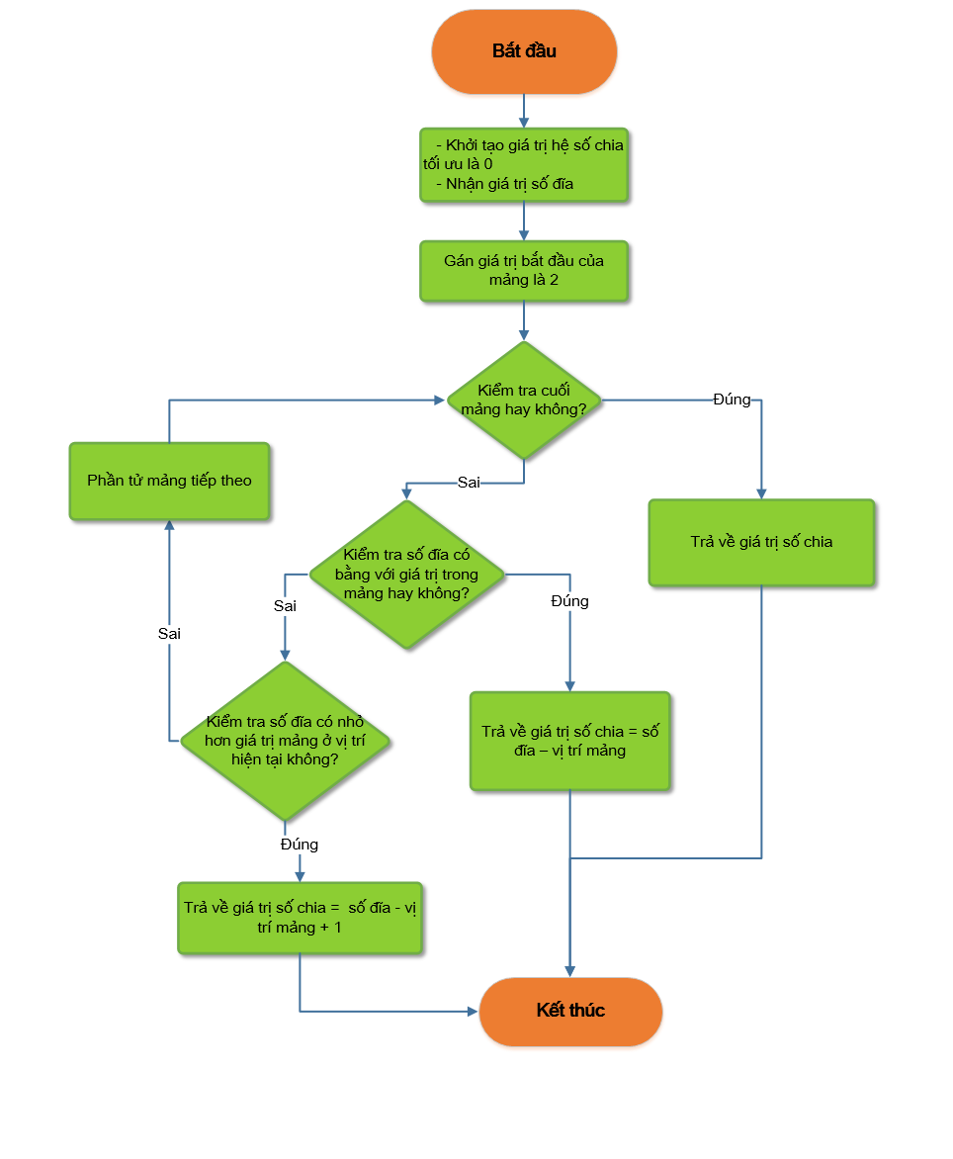

Hình 2.1.7.1.1: Lưu đồ giải thuật xác định hệ số chia tối ưu

Giải thuật này nhằm xác định hệ số chia tối ưu cho bài toán Tháp Hà Nội với bốn cọc. Giải thuật này sẽ nhận vào một giá trị n (là số lượng đĩa) rồi xét n có phải là số tam giác hay không. Để hiểu rõ hơn về giải thuật này, ta sẽ tìm hiểu về tam giác Pascal.

|  |  |  |  |  |  |  |  |
| --- | --- | --- | --- | --- | --- | --- | --- |
| **p**  **x** | **2** | **3** | **4** | **5** | **6** | **7** | **8** |
| **0** | 1 |  |  |  |  |  |  |
| **1** | 1 | 1 |  |  |  |  |  |
| **2** | 1 | 2 | 1 |  |  |  |  |
| **3** | 1 | 3 | 3 | 1 |  |  |  |
| **4** | 1 | 4 | 6 | 4 | 1 |  |  |
| **5** | 1 | 5 | 10 | 10 | 5 | 1 |  |
| **6** | 1 | 6 | 15 | 20 | 15 | 6 | 1 |
| **..** |  |  |  |  |  |  |  |

Ta có thể thấy rằng với p = 3 (trường hợp 3 cọc) thì n = 1, 2, 3,… đều là số tam giác. Ngược lại với trường hợp 4 cọc tương ứng với p = 4 thì chỉ có các giá trị 1, 3, 6, 10, 15, .. là số tam giác.

Theo thuật toán Frame-Stewart thì hệ số chia tối ưu sẽ phụ thuộc và số đĩa. Nghĩa là phụ thuộc vào n có phải là số tam giác hay không. Như vậy, đối với giải thuật xác định hệ số chia tối ưu ta cần lưu một mảng giá trị $arrayPascal$ là giá trị của các số tam giác trong trường hợp bốn cọc.

$arrayPascal$ [] = {0, 0, 1, 3, 6, 10, 15, 21}

Ý nghĩa của giải thuật:

Duyệt qua từng phần tử của mảng $arrayPascal$ nếu n bằng một giá trị trong mảng thì n là số tam giác nên sẽ trả về số chia tối ưu là $n-i+1$

Ngược lại, nếu $arrayPascal>n$ đồng nghĩa với $\frac{x(x-1)}{2}<n<\frac{x(x+1)}{2}$ thì trả về giá trị số chia tối ưu $n-i+2$

#### **2.1.7.2 GIẢI THUẬT TRỢ GIÚP VỚI 3 CỌC**

Nếu n = 1 hoặc n = 2 thì bài toán được giải quyết ngay.

Giả sử đã biết cách giải bài toán với n – 1 đĩa. Giải bài toán cho n đĩa như sau:

Chuyển n – 1 đĩa trên cùng từ cọc A sang cọc B (theo giả thuyết đã biết cách giải)

Chuyển đĩa thứ n (đĩa dưới cùng trên cọc A) từ cọc A sang cọc C (Bài toán 1 đĩa)

Chuyển n – 1 đĩa từ cọc B sang cọc C ( theo giả thuyết biết cách giải)

Như vậy, lời giải bài toán rất đơn giản: giải bài toán n đĩa được đưa về n – 1 đĩa và bài toán 1 đĩa. Ta kí hiệu L(n) là số lần chuyển đĩa tối ưu trong bài toán Tháp Hà Nội với n đĩa và 3 cọc.

Khi đó, $L\left(n\right)= 2^{n}-1$ là số lần chuyển đĩa tối ưu.

#### **2.1.7.3 GIẢI THUẬT TRỢ GIÚP VỚI 4 CỌC**

a) Thuật toán Frame-Stewart cho bài toán Tháp Hà Nội với 4 cọc

**Bước 0**

Đánh số cọc là A, B, C, D. Mục đích của chúng ta là chuyển tất cả các đĩa từ cọc A sang cọc D, với quy tắc là mỗi lần chỉ chuyển một đĩa, và đĩa nhỏ không bao giờ nằm dưới đĩa lớn.

**Bước 1**

Chuyển l đĩa nhỏ nhất ($0≪l<n$) từ cọc A sang cọc B, trong quá trình chuyển có quyền sử dụng tất cả bốn cọc. Kí hiệu số lần chuyển tối ưu là S4(l).

**Bước 2**

Chuyển $n-l$ đĩa nhớ nhất (còn lại) từ cọc A sang cọc D, không sử dụng cọc B (vì cọc B đang chứa l đĩa nhỏ nhất). Nói cách khác, chuyển $n-l$ đĩa này bằng cách sử dụng phương pháp tối ưu giải bài toán ba cọc đã trình bài ở phần trước, số lần chuyển tối ưu $n-l$ đĩa từ cọc A sang cọc D, không sử dụng cọc P2 là $2^{n-l}-1$.

**Bước 3**

Chuyển l đĩa nhỏ nhất từ cọc B sang cọc D sử dụng tất cả bốn cọc. Như vậy, gọi S4 (n) là số lần chuyển tối ưu n đĩa trong bài toán Tháp Hà Nội với bốn cọc theo thuật toán Frame –Stewart thì với mỗi l, số lần chuyển tối ưu n đĩa từ cọc A sang cọc D phụ thuộc và l và bằng ${2S}_{4}\left(l\right)+ 2^{n-l}-1$.

b) Tính số bước chuyển tối ưu

Trường hợp 1: Khi n là số tam giác n = $\frac{x(x+1)}{2}$ thì số bước chuyển tối ưu được tính theo công thức: ${S_{4}=(x-1)2}^{x}+1$

Với tam giác Pascal đã được trình bày ở phần trước. Ta cũng có thể tính được số bước chuyển tối ưu theo tam giác Pascal $P^{''}$: $P_{xp}^{''}=2S_{p}\left(C_{x-1}^{p}\right)+S_{p-1}\left(C_{x-1}^{p}\right)$

|  |  |  |  |  |  |  |  |
| --- | --- | --- | --- | --- | --- | --- | --- |
| **p**  **x** | **2** | **3** | **4** | **5** | **6** | **7** | **8** |
| **0** | 1 |  |  |  |  |  |  |
| **1** | 1 | 1 |  |  |  |  |  |
| **2** | 1 | 3 | 1 |  |  |  |  |
| **3** | 1 | 7 | 5 | 1 |  |  |  |
| **4** | 1 | 15 | 17 | 7 | 1 |  |  |
| **5** | 1 | 31 | 49 | 31 | 9 | 1 |  |
| **6** | 1 | 63 | 129 | 111 | 49 | 11 | 1 |
| .. |  |  |  |  |  |  |  |

Ví dụ 1: Khi giá trị n = 3 và n = $\frac{x(x+1)}{2}$ thì giá trị của x = 2 và $S_{4}=5$ bước chuyển.

Ví dụ 2: Khi giá trị n = 10 và n = $\frac{x(x+1)}{2}$ thì giá trị của x = 5 và $S_{4}=49$ bước chuyển.

Trường hợp 2: Khi n không là số tam giác và $\frac{x(x-1)}{2}<n<\frac{x(x+1)}{2}$ thì số bước chuyển tối ưu được tính theo công thức:

${S_{4}=2}^{x-2}(2n-{\left(x-2\right)}^{2}-x)+1$

Ví dụ 1: Khi giá trị n = 4 thì giá trị của x = 3 và $S_{4}=9$ bước chuyển.

#### **2.1.7.4 KIỂM TRA ĐĨA CÓ THỂ DI CHUYỂN ĐƯỢC**

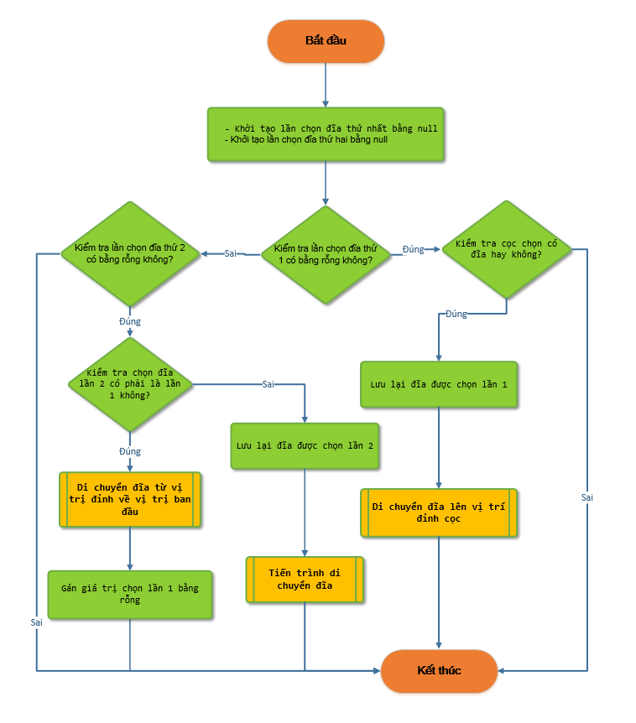

Hình 2.1.7.4.1: Lưu đồ kiểm tra đĩa có thể di chuyển được

Mục đích chính là kiểm tra khi người chơi chạm vào vị trí các cọc nào đó giải thuật sẽ được gọi để kiểm tra di chuyển của người chơi có hợp lệ hay không. Để hiểu rõ hơn về cấu tạo của một đĩa ta sẽ tìm hiểu cấu trúc cụ thể của nó như sau:

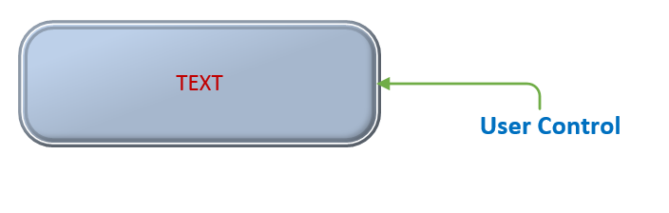

Hình 2.1.7.4.2: Kiến trúc của 1 đĩa

Mỗi đĩa sẽ bao gồm hai phần: Rectagle (quyết định độ chiều rộng và chiều cao của mỗi đĩa) và TextBlock (hiển thị giá trị số thứ tự của đĩa) được nằm trong lớp UserControl. Khi bắt đầu trò chơi, người chơi sẽ chọn số đĩa tương ứng và ứng dụng sẽ gọi hàm khởi tạo và thêm vào cọc A với số đĩa tương ứng. Ứng dụng sẽ chỉ kiểm tra sự kiện chạm vào cọc thứ nhất và cọc thứ hai cho nên phần sử lý sự kiện chạm các đĩa sẽ không cài đặt ở đây. Mục đích của việc tạo một đối tượng đĩa trong lớp UserControl nhằm để thêm nhiều đĩa vào một cọc bất kì.

Quay trở lại với giải thuật, vấn đề di chuyển được mô tả như sau:

Nếu firstClickDisc bằng null nghĩa là người chơi chọn lần thứ nhất thì tiến hành di chuyển đĩa lên trên vị trí cao nhất của mỗi cọc.

Ngược lại kiểm tra secondClickDisc bằng null thì kiểm tra một trong hai trạng thái.

Trạng thái a: Người chơi chọn đúng cọc lúc đầu, thì bỏ chọn đĩa (di chuyển đĩa lại vị trí ban đầu) và không thêm đĩa vào bất cứ cọc nào khác

Trạng thái b: Người chơi chọn cọc thứ hai khác cọc thứ nhất thì gọi hàm con “Process Move Disc”. Ở trạng thái này ứng dụng sẽ không kiểm tra đĩa nhỏ có nằm trên đĩa lớn hay không mà sẽ để cho hàm con xử lý.

1. Lưu đồ con “SET TOP DISC”

Giải thuật này được gọi khi người chơi nhấp chọn vào 1 cọc có tồn tại đĩa và hàm sẽ xác định giá trị cọc nào được gọi A, B, C hay D. Tiếp theo, tiến hành đặt giá trị top của đĩa trên cùng (di chuyển đĩa lên trên vị trí cao nhất của cọc) và gán giá trị firstClickedDisks bằng giá trị của đĩa đó.

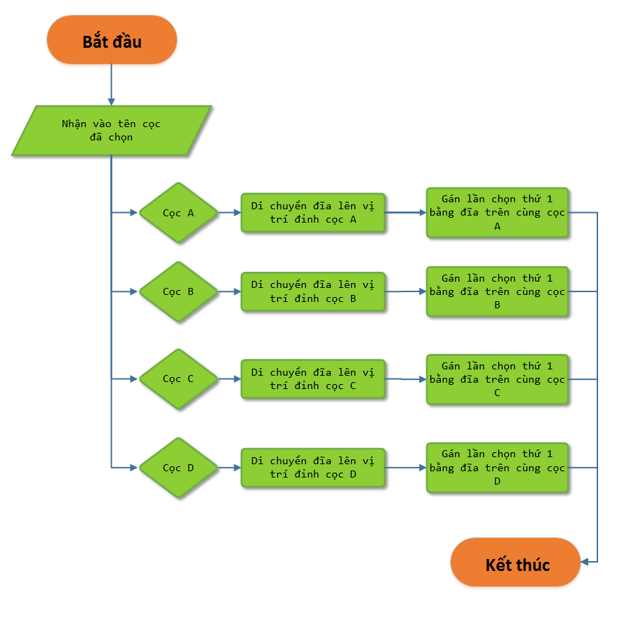

Hình 2.1.7.4.3: Lưu đồ di chuyển dĩa lên trên mỗi cọc khi chọn lần đầu (chọn đĩa)

1. Lưu đồ con “REMOVE TOP DISC”

Khi người chơi nhấp lần thứ nhất vào 1 cọc bất kì thì sẽ lưu lại tên cọc đã nhấp chọn lần 1 hiểu như là hành động CHỌN ĐĨA. Sau đó kiểm tra nếu người chơi nhấp lần 2 đúng với cọc lần 1 trước đó thì xem hành động đó là BỎ CHỌN ĐĨA.

Ý tưởng để chuyển đĩa về vị trí ban đầu như sau: Vị trí của đĩa sẽ được tính bằng công thức:

x = Chiều cao cọc – (số lượng đĩa trong cọc - 1) * Chiều cao mỗi đĩa)

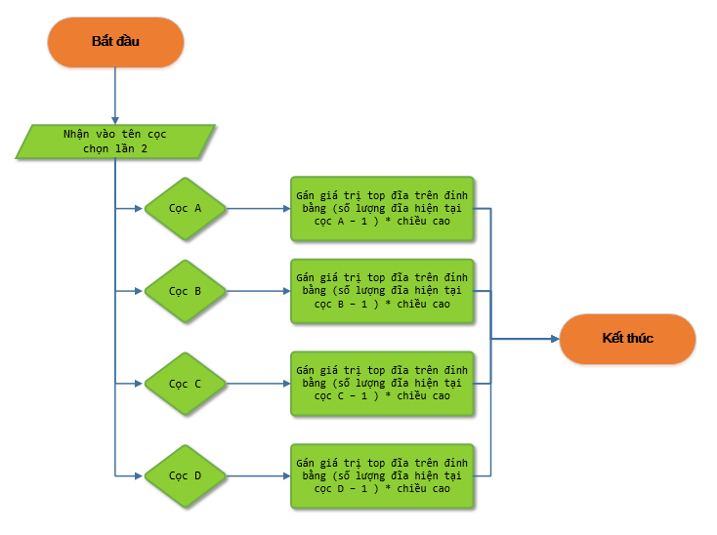

Hình 2.1.7.4.4: Lưu đồ di chuyển đĩa về vị trị ban đầu (bỏ chọn)

1. Lưu đồ con “PROCESS MOVE DISC”

Trong phần xử lý lưu đồ tiến trình con này, mục đích để kiểm tra các trường hợp di chuyển đĩa tại lần chọn thứ 2, cụ thể:

Nếu lần chọn thứ 2 chọn vào cọc không có đĩa (null) thì không cần kiểm tra đĩa nhỏ có nằm trên đĩa lớn hay không mà di chuyển đĩa từ cọc nguồn sang cọc đích.

Ngược lại nếu tồn tại đĩa trên cọc chọn thứ 2 thì kiểm tra nếu thỏa quy tắc đĩa nhỏ nằm trên đĩa lớn thì tiến hành chuyển đĩa. Nếu không hợp lệ thì gán lại giá trị chọn cọc thứ 2 là null (chưa chọn cọc thứ 2 có thể chọn lại cọc thứ 2)

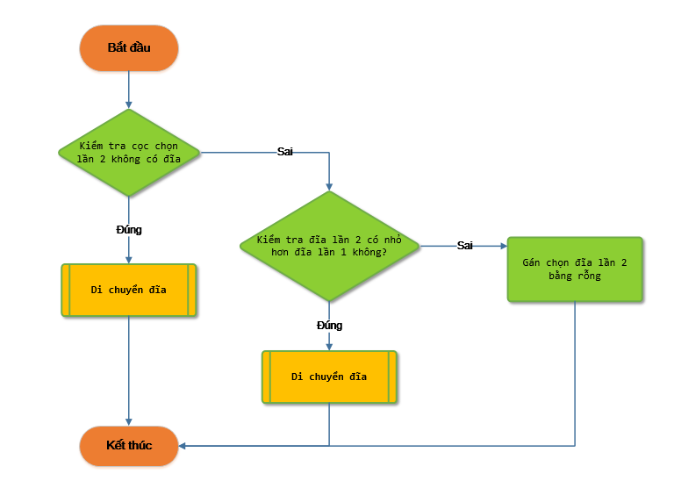

Hình 2.1.7.4.5: Lưu đồ di kiểm tra di chuyển tiến trình di chuyển

1. Lưu đồ con “MOVE DISC”

Như đã trình bày phần trên, khi người chơi nhấp chọn một cọc bất kì thì sẽ được lưu lại tên của cọc đã chọn. Từ đó để xác định chuyển đĩa từ lần nhấp đầu tiên của cọc “From” sang cọc “To”. Trong bước này, giải thuật sẽ xử lý như sau:

Xóa đĩa trong cọc ở lần chọn thứ nhất.

Thêm đĩa trong cọc ở lần nhấp thứ hai.

Do có sự kiểm tra di chuyển đĩa hợp lệ ở phần giải thuật phía trên nên ta không cần phải quan tâm sự di chuyển đĩa có thỏa quy tắc hay không nữa mà thay vào đó sẽ chuyển đĩa trực tiếp từ lần chọn thứ nhất sang lần chọn thứ 2.

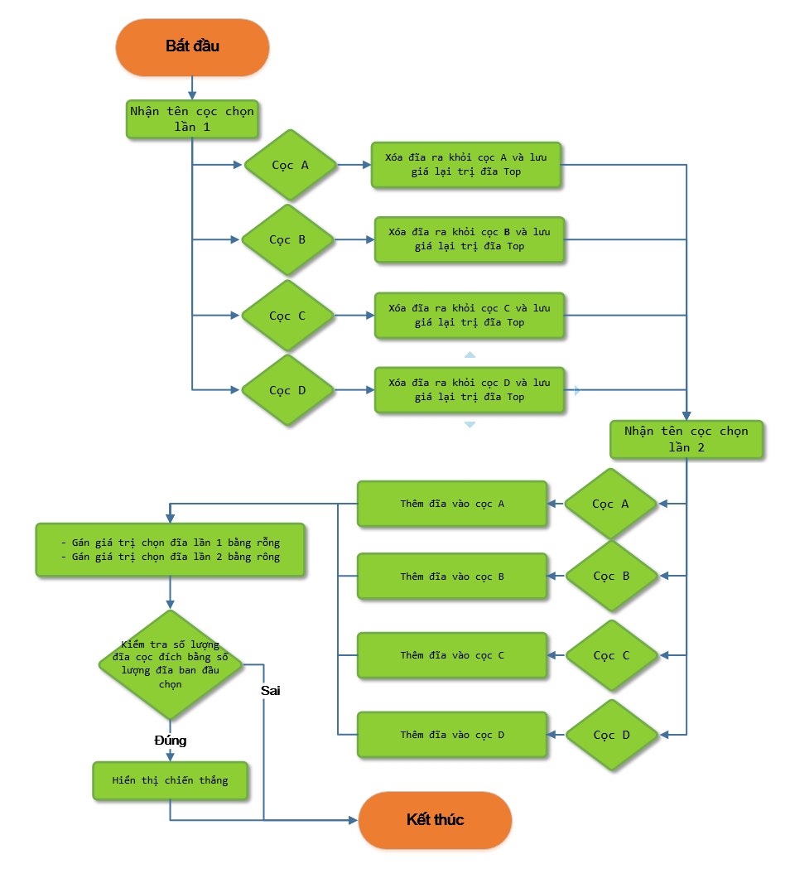

Hình 2.1.7.4.6: Lưu đồ di chuyển đĩa từ nguồn tới đích

#### **2.1.7.5 GIẢI THUẬT THÀNH TÍCH CÁ NHÂN**

Mỗi khi người chơi hoàn thành xong phần chơi của mình và chiến thắng với thời gian kèm theo số bước chuyển cụ thể. Người chơi sẽ có cơ hội cập nhật bảng thành tích cá nhân nếu thời gian di chuyển ngắn hơn thời gian di chuyển đã được lưu trong CSDL với số đĩa cụ thể.

Hoặc nếu người chơi có thời gian di chuyển bằng với thời gian di chuyển được lưu trong CSDL trước đó thì giải thuật sẽ kiểm tra tiếp xem số bước chuyển có nhỏ hơn số bước chuyển đã được lưu hay không. Nếu số bước chuyển được xác định là nhỏ hơn thì cập nhật người chơi mới vào CSDL. Ngược lại, không cập nhật thành tích người chơi mới.

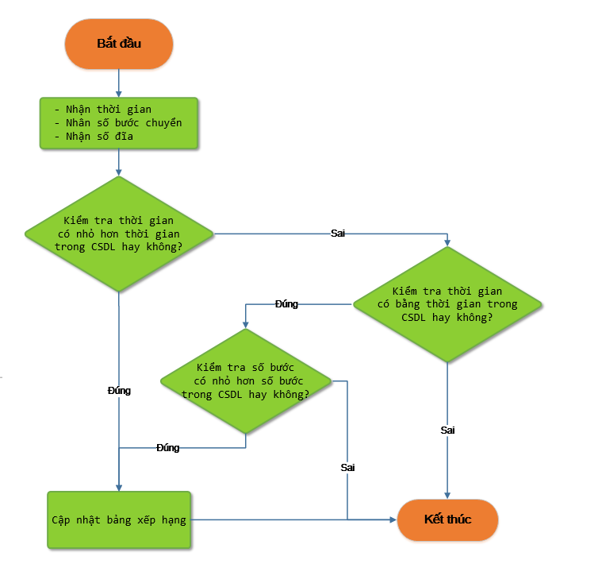

Hình 2.1.7.5.1: Lưu đồ giải thuật cập nhật thành tích cá nhân

## 2.2 THIẾT KẾ PHẦN MỀM

### **2.2.1 GIỚI THIỆU**

#### **2.2.1.1 MỤC ĐÍCH**

Tài liệu thiết kế phần mềm này mô tả thiết kế kiến trúc và thiết kế hệ thống cho trò chơi Chinh phục Tháp Hà nội.

Tài liệu được thiết kế để thông báo cho các bên liên quan về các chi tiết của thiết kế và quá trình thiết kế.

Tài liệu cung cấp mô tả đầy đủ về thiết kế của hệ thống phần mềm từ đó giúp nhà phát triển có cái nhìn khái quát đến chi tiết về ứng dụng sẽ được xây dựng.

#### **2.2.1.2 PHẠM VI**

Mục đích chính của dự án này là phát triển một trò chơi dựa trên cơ sở thuật toán đệ quy, cụ thể là bài toán Tháp Hà nội.

Với việc phát triển ứng dụng trên thiết bị di dộng, đặc biệt là trên nền tảng Windows Phone sẽ đem lại sự hứng thú và mới mẽ.

#### **2.2.1.3 TỔNG QUAN VỀ TÀI LIỆU**

Tài liệu này gồm có 5 phần cơ bản: Giới thiệu, Tổng quan hệ thống, Kiến trúc hệ thống, Thiết kế dữ liệu và Thiết kế theo chức năng

Nhóm lập trình viên nên đọc phần thiết kế theo chức năng.

Nhóm thiết kế viên chỉ cần đọc phần kiến trúc hệ thống và thiết kế dữ liệu.

Nhóm kiểm thử viên đọc phần Thiết kế theo chức năng

Nhóm người quản lí cần đọc Kiến trúc hệ thống, Thiết kế dữ liệu, Thiết kế theo chức năng.

### **2.2.2 TỔNG QUAN HỆ THỐNG**

Các thiết bị di dộng ngày càng được phát triển mạnh mẽ đã thúc đẩy sự phát triển các trò chơi trên nền tảng này. Đặc biệt, có sự phát triển mạnh mẽ của hệ điều hành Windows Phone. Các trò chơi đa phần mang lĩnh vực về giải trí. Trò chơi chinh phục Tháp Hà nội này được phát triển không những mang lại sự giải trí cao cho người chơi mà còn đem lại những bài học bổ ích về những bài toán đã được giải quyết trên thực tiễn.

### **2.2.3 KIẾN TRÚC HỆ THỐNG**

#### **2.2.3.1 THIẾT KẾ KIẾN TRÚC**

Ứng dụng được thiết kế theo mô hình sau:

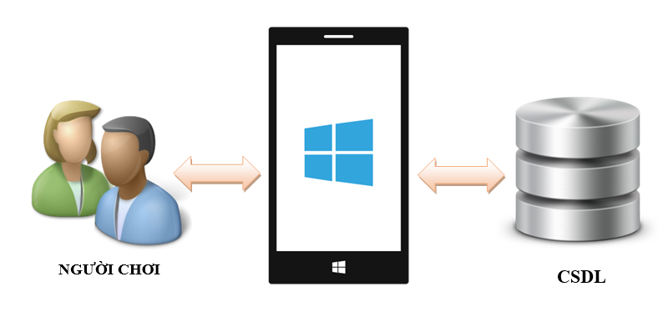

Hình 2.2.3.1.1: Mô hình thiết kế kiến trúc

Người chơi sẽ tương tác với thiết bị di động, mỗi lần hoàn thành xong một phần chơi và người chơi có cơ hội cập nhật lên bảng thành tích cá nhân. Khi đó, ứng dụng sẽ truy xuất cơ sở dữ liệu cục bộ và trả kết quả về trên giao diện.

#### 

#### **2.2.3.2 MÔ TẢ SỰ PHÂN RÃ**

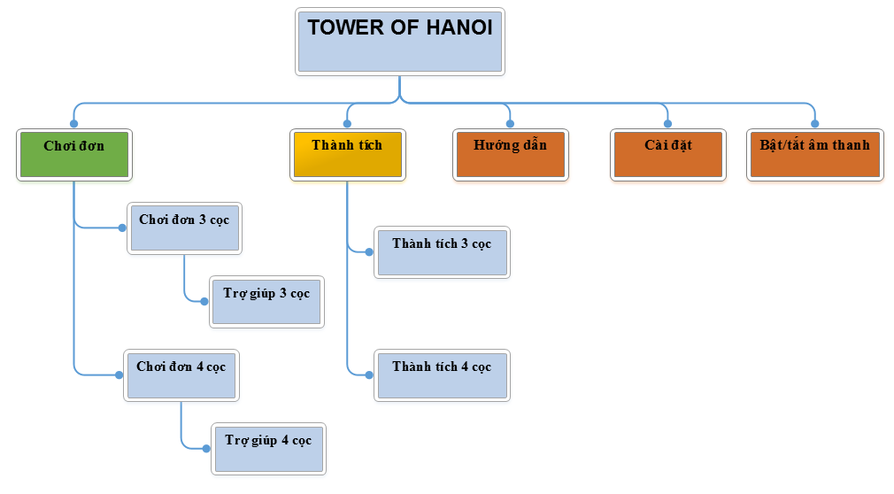

### 

### **2.2.4 THIẾT KẾ DỮ LIỆU**

#### **2.2.4.1 TỪ ĐIỂN DỮ LIỆU**

BẢNG THÀNH TÍCH

|  |  |  |  |  |  |  |  |
| --- | --- | --- | --- | --- | --- | --- | --- |
| **TT** | **Tên** | **Kiểu** | **Kích thước** | **Khóa chính** | **Duy nhất** | **Khóa Ngoại** | **Diễn giải** |
| 1 | STT | INTERGER |  | x | x |  |  |
| 2 | SOBUOCCHUYEN | INTERGER | 2 |  |  |  | Số bước chuyển |
| 3 | THOIGIAN | TIME |  |  |  |  | Thời gian |
| 4 | SODIA | INTERGER | 2 | x |  | x | Số dĩa |
| 5 | NGAYLAP | DATE |  |  |  |  | Ngày lập |
| 6 | SOCOC | INTERGER | 2 |  |  |  | Số cọc |

### **2.2.5 THIẾT KẾ THEO CHỨC NĂNG**

#### **2.2.5.1 CHỨC NĂNG CHỌN SỐ CỌC**

**- Mục đích**: hiển thị giao diện cho người chơi chọn số lượng cọc để chơi.

**- Giao diện**:

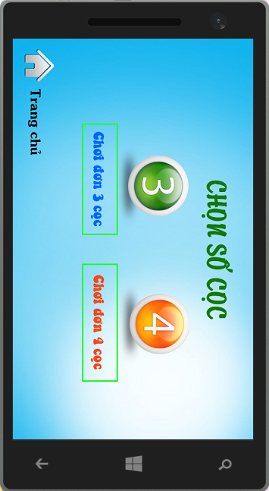

Hình 2.2.5.1.1: Giao diện chọn số lượng cọc

**- Các thành phần trong giao diện**:

|  |  |  |  |  |
| --- | --- | --- | --- | --- |
| STT | Loại Điều Khiển | Tên Điều Khiển | Giá Trị Mặc Định | Lưu ý |
| 1 | Image | Img3Coc |  | Điều hướng đến phần chơi đơn 3 cọc |
| 2 | Image | Img4Coc |  | Điều hướng đến phần chơi đơn 4 cọc |
| 3 | Image | imgTrangchu |  | Điều hướng về trang chủ |
| 4 | Button | BtnChoidon3Coc | Chơi đơn 3 Cọc | Điều hướng đến phần chơi đơn 3 cọc |
| 5 | Button | BtnChoidon4Coc | Chơi đơn 4 Cọc | Điều hướng đến phần chơi đơn 4 cọc |

**- Dữ liệu được sử dụng**:

**- Cách xử lý:**

Khi người chơi chọn Image 3 cọc hoặc button 3 cọc thì ứng dụng sẽ chuyển sang trang chơi đơn 3 cọc rồi kết thúc

Khi người chơi chọn Image 4 cọc hoặc button 4 cọc thì ứng dụng sẽ chuyển sang trang chơi đơn 4 cọc rồi kết thúc

Người chơi chọn vào biểu tượng trang chủ (ImgTrangchu) sẽ điều hướng đến trang chủ trước đó.

**- Hàm/sự kiện**:

Sự kiện chạm trên các button

Sự kiện chạm trên các Image

**- Các ràng buộc**:

#### **2.2.5.2 CHỨC NĂNG CHƠI GAME 3 CỌC**

**- Mục đích**: hiển thị giao diện cho người chơi di chuyển đĩa theo ý muốn

**- Giao diện**:

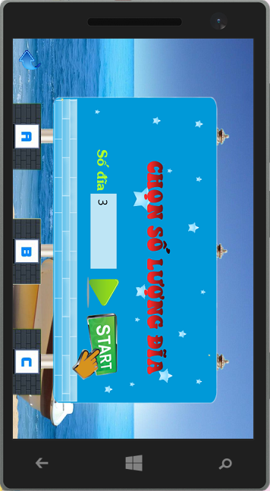

Hình 2.2.5.1.2: Chọn số lượng đĩa để bắt đầu trường hợp 3 đĩa

Giao diện sau khi chọn “Bắt đầu”, tương ứng với số đĩa đã chọn ban đầu. Ứng dụng sẽ cập nhật số đĩa và hiển thị trên giao diện người chơi và thời gian sẽ bắt đầu tăng lên theo định dạng giờ.

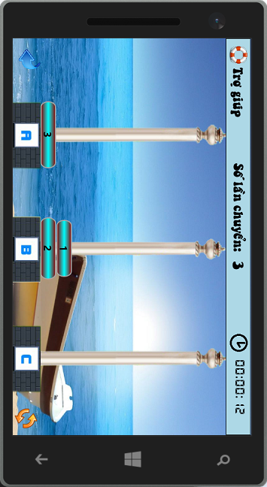

Hình 2.2.5.1.3: Giao diện chơi game với 3 cọc

Khi người chơi hoàn tất việc di chuyển đĩa và thắng cuộc thì giao diện sẽ hiển thị:

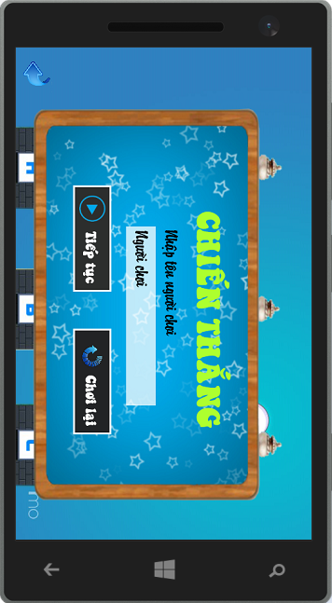

Hình 2.2.5.1.4: Giao diện chiến thắng với 3 cọc

Người chơi có thể chọn tiếp tục để chơi với số đĩa lớn hơn số đĩa hiện tại 1 đĩa, đồng thời tên người chơi sẽ được cập nhật vào thành tích nếu thỏa điều kiện. Hoặc người chơi chọn chơi lại để chơi với số đĩa hiện tại.

**- Các thành phần trong giao diện**:

|  |  |  |  |  |
| --- | --- | --- | --- | --- |
| STT | Loại Điều Khiển | Tên Điều Khiển | Giá Trị Mặc Định | Lưu ý |
| 1 | Canvas | cavasRodA | Null | Lưu các đĩa ở cọc A |
| 2 | Canvas | cavasRodB | Null | Lưu các đĩa ở cọc B |
| 3 | Canvas | cavasRodC | Null | Lưu các đĩa ở cọc C |
| 4 | TextBlock | txtThoigian | Thời gian 00:00:00 | Cập nhật thời gian khi người chơi nhấp bắt đầu |
| 5 | TextBlock | txtSodia | Số lần chuyển: 0 | Mỗi lần di chuyển đúng thì số lần chuyển sẽ tăng lên 1 đơn vị |
| 6 | Button | btnStart | Bắt đầu | Bắt đầu đếm thời gian |
| 7 | Button | btnHuongdan | Hướng dẫn | Điều hướng đến trang hướng dẫn |
| 8 | ListPicker | listPickerSodia | 3 | Hiển thị danh sách dĩa được chọn từ 3 đến 10 dĩa |
| 9 | Canvas | Thongbao | Visibility | Hiển thị khi người chơi thắng cuộc |
| 10 | Button | Next | Số lượng dĩa + 1 | Cho phép người chơi sẽ chơi ở mức độ tiếp theo |
| 11 | Image | imgBack |  | Trở về trang giao diện chính |

**- Dữ liệu được sử dụng**:

|  |  |  |  |  |  |
| --- | --- | --- | --- | --- | --- |
| STT | TÊN BẢNG | Phương thức | | | |
| Truy vấn | Thêm | Sửa | Xoá |
| 1 | MUCDO | x |  |  |  |
| 2 | THANHTICH | x | x | x |  |

**- Cách xử lý:**

Bước 1: Giao diện hiển thị số lượng dĩa để người chơi lựa chọn.

Bước 2: Người chơi nhấp chọn “Bắt đầu” để tiến hành vào trò chơi

Bước 3: Người chơi “Chọn” dĩa cần di chuyển từ cọc bất kì sang cọc mong muốn. Ứng dụng sẽ kiểm tra sự kiện di chuyển dĩa có hợp lý không. Sự kiện hợp lý là mỗi lần chuyển được 1 dĩa và dĩa nhỏ phải nằm trên dĩa lớn hơn.

Bước 4: Cập nhập số lần di chuyển đúng và kiểm tra xem trạng thái thắng cuộc của người chơi gồm số dĩa cọc C phải đúng bằng với số lượng dĩa đã chọn trước đó.

Bước 5: Hiển thị giao diện thắng cuộc cho người chơi và cập nhật thành tích nếu thời gian di chuyển ngắn hơn thời gian lưu trữ trong dữ liệu. Nếu cấp độ đó chưa từng chơi thì thêm mới vào.

**- Hàm/sự kiện**:

Sự kiện chạm trên cọc bao gồm cọc A, cọc B, cọc C.

Sự kiện chuyển dĩa hợp lệ và không hợp lệ

**- Các ràng buộc**:

#### **2.2.5.2 CHỨC NĂNG CHƠI GAME 4 CỌC**

**- Mục đích**: hiển thị giao diện cho người chơi di chuyển đĩa theo ý muốn

**- Giao diện**:

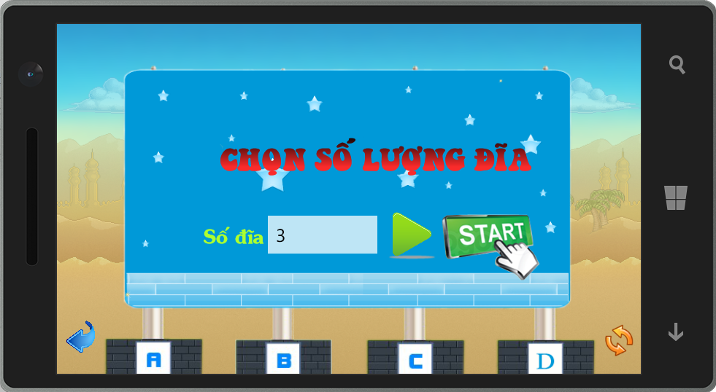

Hình 2.2.5.2.1: Giao diện bắt đầu chơi với 4 cọc

Giao diện sau khi chọn “Bắt đầu”, tương ứng với số đĩa đã chọn ban đầu. Ứng dụng sẽ cập nhật số đĩa và hiển thị trên giao diện người chơi và thời gian sẽ bắt đầu tăng lên theo định dạng giờ.

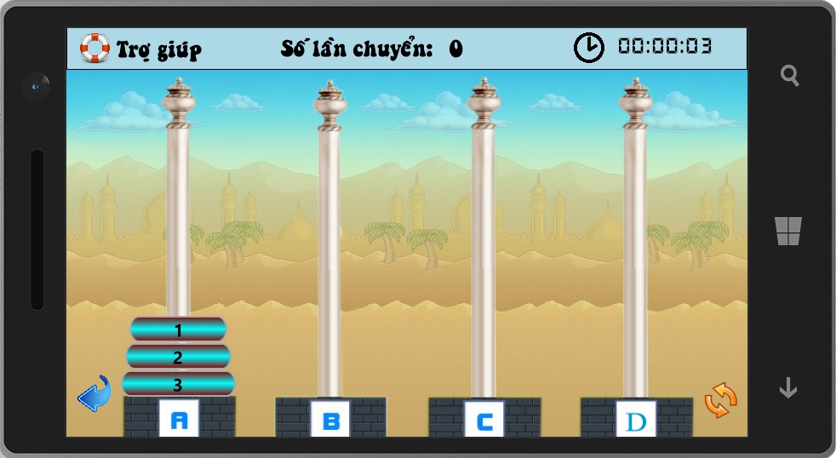

Hình 2.2.5.2.2: Giao diện chơi game khi mới bắt đầu với 4 cọc

Ngoài ra, người chơi có thể chọn chơi lại bằng cách nhấn vào biểu tượng bên phải góc màn hình:

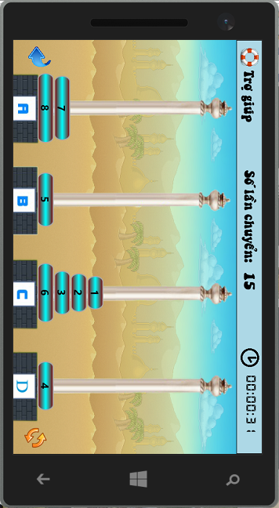

Hình 2.2.5.2.3: Giao diện chuyển đĩa

Hoặc:

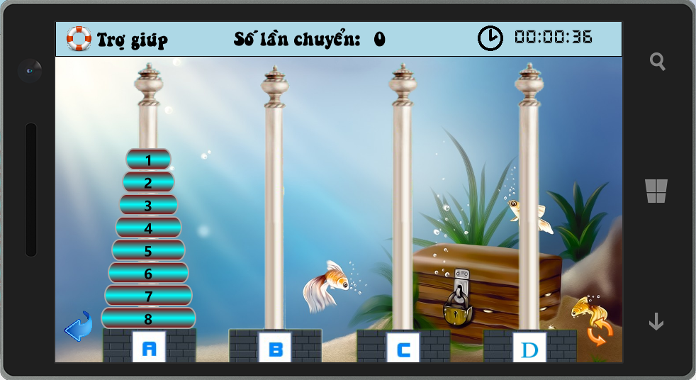

Hình 2.2.5.2.4: Giao diện khi chọn chơi lại

Khi người chơi hoàn tất việc di chuyển đĩa và thắng cuộc thì giao diện sẽ hiển thị:

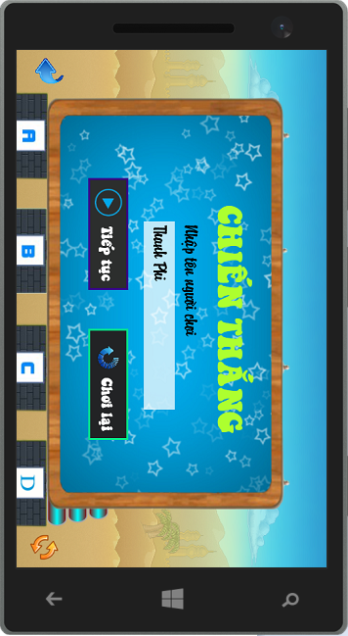

Hình 2.2.5.2.5: Giao diện chiến thắng với 4 cọc

Người chơi có thể chọn tiếp tục để chơi với số đĩa lớn hơn số đĩa hiện tại 1 đĩa, đồng thời tên người chơi sẽ được cập nhật vào thành tích nếu thỏa điều kiện. Hoặc người chơi chọn chơi lại để chơi với số đĩa hiện tại.

**- Các thành phần trong giao diện**:

|  |  |  |  |  |
| --- | --- | --- | --- | --- |
| STT | Loại Điều Khiển | Tên Điều Khiển | Giá Trị Mặc Định | Lưu ý |
| 1 | Canvas | cavasRodA | Null | Lưu các đĩa ở cọc A |
| 2 | Canvas | cavasRodB | Null | Lưu các đĩa ở cọc B |
| 3 | Canvas | cavasRodC | Null | Lưu các đĩa ở cọc C |
| 4 | Canvas | cavasRodD | Null | Lưu các đĩa ở cọc D |
| 4 | TextBlock | txtThoigian | Thời gian 00:00:00 | Cập nhật thời gian khi người chơi nhấp bắt đầu |
| 5 | TextBlock | txtSodia | Số lần chuyển: 0 | Mỗi lần di chuyển đúng thì số lần chuyển sẽ tăng lên 1 đơn vị |
| 6 | Button | btnStart | Bắt đầu | Bắt đầu đếm thời gian |
| 7 | Button | btnHuongdan | Hướng dẫn | Điều hướng đến trang hướng dẫn |
| 8 | ListPicker | listPickerSodia | 3 | Hiển thị danh sách dĩa được chọn từ 3 đến 10 dĩa |
| 9 | Canvas | Thongbao | Visibility | Hiển thị khi người chơi thắng cuộc |
| 10 | Button | Next | Số lượng dĩa + 1 | Cho phép người chơi sẽ chơi ở mức độ tiếp theo |
| 11 | Image | imgBack |  | Trở về trang giao diện chính |

**- Dữ liệu được sử dụng**:

|  |  |  |  |  |  |
| --- | --- | --- | --- | --- | --- |
| STT | TÊN BẢNG | Phương thức | | | |
| Truy vấn | Thêm | Sửa | Xoá |
| 1 | MUCDO | x |  |  |  |
| 2 | THANHTICH | x | x | x |  |

**- Cách xử lý:**

Bước 1: Giao diện hiển thị số lượng dĩa để người chơi lựa chọn.

Bước 2: Người chơi nhấp chọn “Bắt đầu” để tiến hành vào trò chơi

Bước 3: Người chơi “Chọn” dĩa cần di chuyển từ cọc bất kì sang cọc mong muốn. Ứng dụng sẽ kiểm tra sự kiện di chuyển dĩa có hợp lý không. Sự kiện hợp lý là mỗi lần chuyển được 1 dĩa và dĩa nhỏ phải nằm trên dĩa lớn hơn.

Bước 4: Cập nhập số lần di chuyển đúng và kiểm tra xem trạng thái thắng cuộc của người chơi gồm số dĩa cọc C phải đúng bằng với số lượng dĩa đã chọn trước đó.

Bước 5: Hiển thị giao diện thắng cuộc cho người chơi và cập nhật thành tích nếu thời gian di chuyển ngắn hơn thời gian lưu trữ trong dữ liệu. Nếu cấp độ đó chưa từng chơi thì thêm mới vào.

**- Hàm/sự kiện**:

Sự kiện chạm trên cọc bao gồm cọc A, cọc B, cọc C.

Sự kiện chuyển dĩa hợp lệ và không hợp lệ

**- Các ràng buộc**:

#### **2.2.5.3 CHỨC NĂNG TRỢ GIÚP**

**- Mục đích**: sẽ hiển thị cách thức di chuyển dĩa đã được tính toán trước đó cho người chơi có thể tham khảo và tiến hành chơi lại.

**- Giao diện trợ giúp 3 cọc**:

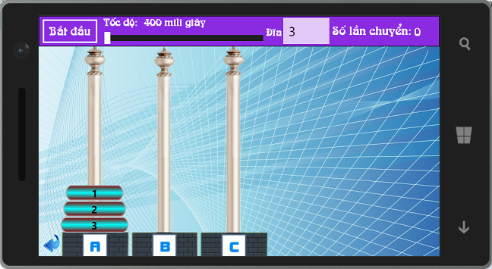

Hình 2.2.5.3.1: Giao diện trợ giúp trường hợp 3 cọc

**- Giao diện trợ giúp 4 cọc**:

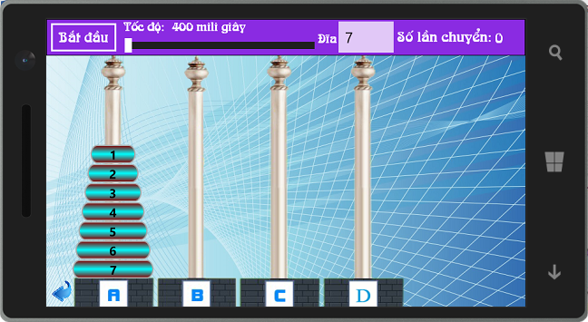

Hình 2.2.5.3.2: Giao diện bắt đầu trợ giúp với 4 cọc

Giao diện khi đang xử lý di chuyển với 3 cọc:

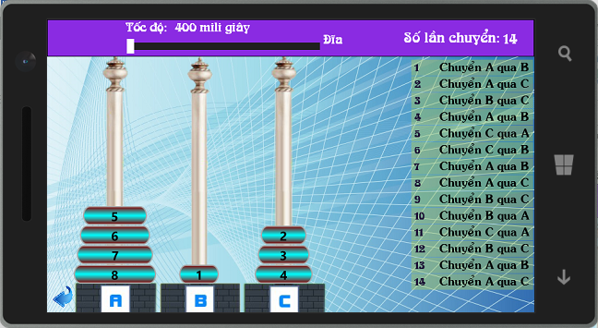

Hình 2.2.5.3.3: Giao diện trong quá trình dịch chuyển đĩa trường hợp 3 cọc

Giao diện khi đang xử lý di chuyển hoàn tất với 4 cọc:

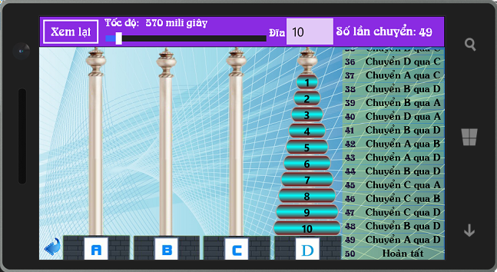

Hình 2.2.5.3.4: Giao diện trong quá trình dịch chuyển hoàn tất trường hợp 4 cọc

**- Các thành phần trong giao diện**:

|  |  |  |  |  |
| --- | --- | --- | --- | --- |
| STT | Loại Điều Khiển | Tên Điều Khiển | Giá Trị Mặc Định | Lưu ý |
| 1 | Canvas | cavasRodA | Null | Lưu các đĩa ở cọc A |
| 2 | Canvas | cavasRodB | Null | Lưu các đĩa ở cọc B |
| 3 | Canvas | cavasRodC | Null | Lưu các đĩa ở cọc C |
| 4 | Canvas | cavasRodD | Null | Lưu các đĩa ở cọc D |
| 5 | TextBlock | txtThoigian | Thời gian 00:00:00 | Cập nhật thời gian khi người chơi nhấp bắt đầu |
| 6 | TextBlock | txtSodia | Số lần chuyển: 0 | Mỗi lần di chuyển đúng thì số lần chuyển sẽ tăng lên 1 đơn vị |
| 7 | Button | btnStart | Bắt đầu | Bắt đầu đếm thời gian |
| 8 | Button | btnHuongdan | Hướng dẫn | Điều hướng đến trang hướng dẫn |
| 9 | ListPicker | listPickerSodia | 3 | Hiển thị danh sách dĩa được chọn từ 3 đến 10 dĩa |
| 10 | Canvas | Thongbao | Visibility | Hiển thị khi người chơi thắng cuộc |
| 11 | Button | Next | Số lượng dĩa + 1 | Cho phép người chơi sẽ chơi ở mức độ tiếp theo |
| 12 | Image | imgBack |  | Trở về trang giao diện chính |
| 13 | Slider | sliderSpeed | 400 mili seconds | Giá trị của Slider nằm trong khoảng từ 400 đến 3000. Giá trị độ dời nhỏ nhất là 1. |
| 14 | ScrollViewer |  |  | Để thêm vào TextBlock trong quá trình dịch chuyển đĩa. |

**- Dữ liệu được sử dụng**:

|  |  |  |  |  |  |
| --- | --- | --- | --- | --- | --- |
| STT | TÊN BẢNG | Phương thức | | | |
| Truy vấn | Thêm | Sửa | Xoá |
| 1 | MUCDO | x |  |  |  |

**- Cách xử lý:**

Bước 1: Người chơi chọn số lượng đĩa cần trợ giúp

Bước 2: Người chơi chọn bắt đầu và hệ thống sẽ tự chuyển tất cả các dĩa từ cọc A sang cọc C.

Bước 3: Thông báo hoàn tất sau khi đã chuyển.

Trong mọi thời điểm tự động di chuyển đĩa, ứng dụng hỗ trợ điều chỉnh tốc độ di chuyển. Tốc độ di chuyển giới hạn trong 0.4 giây đến 3 giây.

Thiết kế giao diện cho mỗi TextControl để lưu thông tin số bước chuyển và nội dung chuyển đĩa và mỗi TextControl bao gồm hai TextBlock.



Với mỗi bước chuyển tự động khi người chơi chọn “Trợ giúp” thì giao ứng dụng sẽ thêm một TextControl trong ScrollViewer.

**- Hàm/sự kiện:**

Hàm tính toán giải thuật đệ quy để giải quyết bài toán Tháp Hà Nội.

Hàm tính thời gian di chuyển để quyết định tốc độ di chuyển.

**- Các ràng buộc**:

|  |  |  |
| --- | --- | --- |
| **STT** | **Tên Điều Khiển** | **Ràng Buộc** |
|  |  |  |

#### **2.2.5.4 CHỨC NĂNG HƯỚNG DẪN**

**- Mục đích**: hướng dẫn cách thức chơi cung như quy luật về trò chơi bao gồm các phần Chơi đơn, thành tích cá nhân

**- Giao diện**:

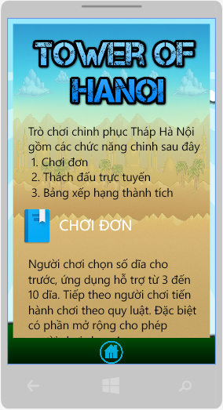

Hình 2.2.5.4.1: Giao diện hướng dẫn

**- Các thành phần trong giao diện**:

|  |  |  |  |  |
| --- | --- | --- | --- | --- |
| STT | Loại Điều Khiển | Tên Điều Khiển | Giá Trị Mặc Định | Lưu ý |
| 1 | Image | imgMain | Null |  |
| 2 | Image | imgChoidon | Null |  |
| 3 | Image | imgThachdau | Null |  |
| 4 | Image | imgBackground | Null |  |
| 5 | Image | imgFullBackground | Null |  |
| 6 | TextBlock | txtChoidon | Chơi đơn |  |
| 7 | TextBlock | txtThachdau | Thách đấu |  |
| 8 | TextBlock | txtHuongdan | Hướng dẫn |  |

**- Dữ liệu được sử dụng**:

Không có

**- Cách xử lý:**

Người chơi di cần di chuyền chạm và giữ màn hình kéo lên hoặc xuống để có thể xem tất cả thông tin hướng dẫn cách chơi và giới thiệu về ứng dụng.

* 1. Chơi đơn
  2. Bảng xếp hạng thành tích

**- Hàm/sự kiện**:

Sự kiện chạm và kéo để lướt xem chi tiết

**- Các ràng buộc**:

#### **2.2.5.5 CHỨC NĂNG BẬT/TẮT ÂM THANH**

**- Mục đích**: cho người chơi tùy chọn bật/tắt âm thanh

- **Giao diện:**



Hình 2.2.5.5.1: Hình ảnh âm thanh đang được bật

**- Cách xử lý:**

Người chơi chọn vào hình ảnh có biểu tượng âm thanh. Nếu âm thanh đang bật thì sẽ tắt và ngược lại sẽ bật lại âm thanh. Giao diện sau khi chọn:



Hình 2.2.5.5.2: Hình ảnh âm thanh đang được tắt

**- Hàm/sự kiện**:

Sự kiện chạm vào hình ảnh

#### **2.2.5.6 CHỨC NĂNG BẢNG XẾP HẠNG**

**- Mục đích**: hiển thị thành tích cá nhân của người chơi đơn với các mức độ khác nhau tương ứng với số đĩa đã chơi

**- Giao diện**:

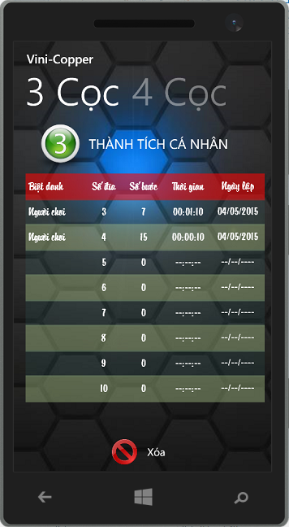

Hình 2.2.5.6.1: Giao diện thành tích cá nhân với số cọc là 3

Mặc định giá trị được lấy từ CSDL với số đĩa từ 3 đĩa đến 10 đĩa. Số bước được mặc đinh là 0, thời gian được mặc định là --:--:-- và ngày lập mặc định là --/--/---

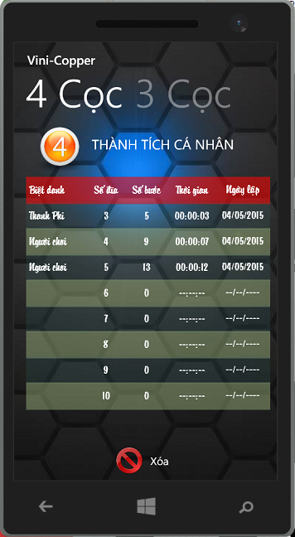

Hình 2.2.5.6.2: Giao diện thành tích cá nhân với số cọc là 4

Giao diện khi người chơi xóa bảng thành tích:

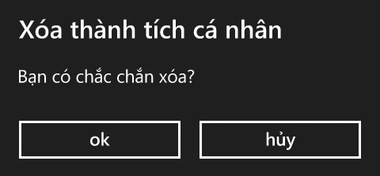

Hình 2.2.5.6.3: Giao diện xác nhận khi xóa thành tích cá nhân

**- Các thành phần trong giao diện**:

|  |  |  |  |  |
| --- | --- | --- | --- | --- |
| STT | Loại Điều Khiển | Tên Điều Khiển | Giá Trị Mặc Định | Lưu ý |
| 1 | Image | imgXoathanhtich | Null |  |
| 2 | ListBox | listThanhtich | Null | Giá trị của listbox sẽ phụ thuộc từ CSDL, nếu ở mức độ nào đó người chơi chưa thực hiện thì hiện thị là 0 lần chuyển và thời gian 00:00:00 |
| 3 | Image | Img34Coc | Null |  |
| 4 | ScrollViewer | scroll | Null | Khi thực hiện chức năng này, các thành tích từ 3 cọc đến 10 cọc sẽ được thêm vào ScrollViewer với đối tượng ThanhTichCaNhanControl |

**- Dữ liệu được sử dụng**:

|  |  |  |  |  |  |
| --- | --- | --- | --- | --- | --- |
| STT | TÊN BẢNG | Phương thức | | | |
| Truy vấn | Thêm | Sửa | Xoá |
| 1 | THANHTICH | x |  |  |  |

**- Cách xử lý:**

Bước 1: Người chơi chọn vào thành tích cá nhân

Bước 2: Ứng dụng sẽ hiển thị các thành tích mới nhất của người chơi. Nội dung hiển thị bao gồm mức độ (số dĩa), thời gian chuyển, số bước chuyển, ngày lập kỉ lục.

Cập nhật thành tích xảy xa khi: Thời gian di chuyển nhỏ hơn thời gian được lưu trong cơ sở dữ liệu. Nếu thời gian bằng nhau thì xét đến số bước chuyển. Bước chuyển nhỏ hơn sẽ được cập nhật đồng thời xóa kỉ lục trước đó với số đĩa tương ứng. Nếu thành tích mới lập thấp hơn thành tích đã được lưu trong CSDL thì sẽ không cập nhật thành tích.

Đối với chức năng xóa thành tích cá nhân: Khi người chơi chọn vào biểu tượng xóa ứng dụng sẽ hiện thị thông báo yêu cầu người chơi xác nhận lại có muốn xóa hay không. Nếu người chơi chọn OK thì sẽ xóa toàn bộ dữ liệu đã được lưu trước đó. Ngược lại, dữ liệu sẽ không bị xóa.

**- Hàm/sự kiện**:

Sự kiện làm xóa bảng thành tích, sự kiện này sẽ thiết đặt các giá trị ủa bảng thành tích cá nhân về giá trị mặc định là 0 với mỗi cấp độ từ 3 đến 10

**- Các ràng buộc**:

#### **2.2.5.7 CHỨC NĂNG HIỂN THỊ GIAO DIỆN CHÍNH**

**- Mục đích**: hiển thị giao diện chính cho phép người chơi bắt đầu lựa chọn các tính năng của ứng dụng

**- Giao diện**:

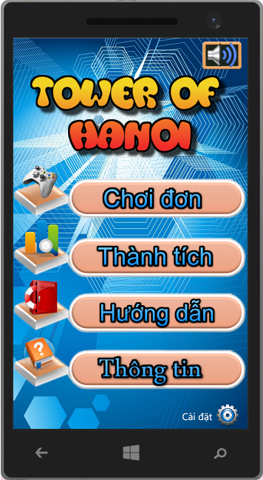

Hình 2.2.5.7.1: Giao diện chính của ứng dụng

**- Các thành phần trong giao diện**:

|  |  |  |  |  |
| --- | --- | --- | --- | --- |
| STT | Loại Điều Khiển | Tên Điều Khiển | Giá Trị Mặc Định | Lưu ý |
| 1 | Image | imgThachdautructuyen |  | Điều hướng đến trang đăng nhập |
| 2 | Image | imgChoidon |  | Điều hướng đến trang chơi đơn |
| 3 | Image | imgThanhtich |  | Điều hướng đến thành tích |
| 4 | Image | imgGioithieu |  | Điều hướng đến trang giới thiệu |
| 5 | Image | imgAmthanh |  | Bật/tắt âm thành |
| 6 | Image | imgCaidat |  | Hiển thị cài đặt về cường độ âm thanh |

**- Dữ liệu được sử dụng**:

**- Cách xử lý:**

Bước 1: Người chơi chọn vào chức năng xem thành tích thách đấu trực tuyến

Bước 2: Hệ thống truy vấn cơ sở dữ liệu và hiển thị danh sách các phòng mà người chơi đã thắng trước đó.

**- Hàm/sự kiện**: sự kiện chạm lên biểu tượng hình ảnh

**- Các ràng buộc**:

#### **2.2.5.8 CHỨC NĂNG CÀI ĐẶT**

**- Mục đích**: hiển thị giao diện cho phép người chơi điều chỉnh độ lớn âm thanh và nhạc nền của ứng dung.

**- Giao diện**:

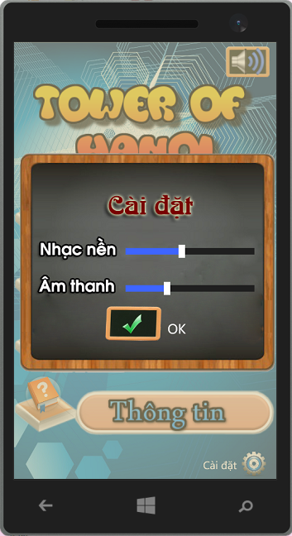

Hình 2.2.5.8.1: Giao diện cài đặt âm thanh

**- Các thành phần trong giao diện**:

|  |  |  |  |  |
| --- | --- | --- | --- | --- |
| STT | Loại Điều Khiển | Tên Điều Khiển | Giá Trị Mặc Định | Lưu ý |
| 1 | Image | imgThachdautructuyen |  | Nền của giao diện |
| 2 | Slider | amthanh | 60 | Giá trị mặc định được lấy từ file Amthanh.ini  Mỗi lần cập giá trị sẽ được lưu lại trên chính file đó. |
| 3 | Slider | nhacnen | 80 | Giá trị mặc định được lấy từ file Nhacnen.ini  Mỗi lần cập giá trị sẽ được lưu lại trên chính file đó. |
| 4 | Button | btnOK | OK |  |

**- Dữ liệu được sử dụng**:

**- Cách xử lý:**

Bước 1: Người chơi chọn vào biểu tượng cài đặt

Bước 2: Hệ thống hiển thị giao diện cho phép người chơi điều chỉnh cường độ âm thanh. Mặc định giá trị ban đầu của slider âm thanh và slider nhạc nền được lấy từ file hệ thống được mô tả bên trên.

Bước 3: Người chơi điều chỉnh cường độ nhạc nền và âm thanh sau đó nhấn OK để tiến hành lưu lại.

**- Hàm/sự kiện**: sự kiện chạm trên button và thay đổi giá trị trên mỗi slider

**- Các ràng buộc**:

|  |  |  |
| --- | --- | --- |
| **STT** | **Tên Điều Khiển** | **Ràng Buộc** |
| 1 | nhacnen | Giá trị nhỏ nhất là 0, lớn nhất là 100 |
| 2 | amthanh | Giá trị nhỏ nhất là 0, lớn nhất là 100 |

#### **2.2.5.9 CHỨC NĂNG THÔNG TIN**

**- Mục đích**: hiển thị giao diện về thông tin ứng dụng được phát triển

**- Giao diện**:

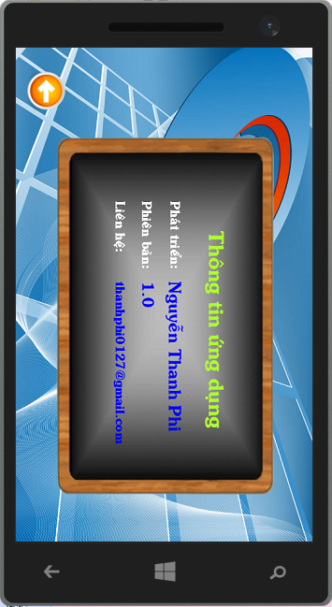

Hình 2.2.5.9.1: Giao diện thông tin ứng dụng

**- Các thành phần trong giao diện**:

|  |  |  |  |  |
| --- | --- | --- | --- | --- |
| STT | Loại Điều Khiển | Tên Điều Khiển | Giá Trị Mặc Định | Lưu ý |
| 1 | Image | imgThachdautructuyen |  | Nền của giao diện |
| 2 | Image | btnBack |  | Điều hướng trở về trang MainPage |

**- Dữ liệu được sử dụng**:

**- Cách xử lý:**

Bước 1: Người chơi chọn vào biểu tượng thông tin và hệ thống hiển thị thông tin người phát triển ứng dụng

Bước 2: Người chơi nhấp chọn biểu tượng trở về sẽ điều hướng về trang MainPage

**- Hàm/sự kiện**: sự kiện chạm trên đối tượng hình ảnh.

**- Các ràng buộc**:

## KIỂM THỬ PHẦN MỀM

### **GIỚI THIỆU KẾ HOẠCH KIỂM THỬ**

#### **2.3.1.1 MỤC TIÊU**

Mục đích chính của kiểm thử là phát hiện ra các lỗi phần mềm để từ đó khắc phục và sửa chữa. Việc kiểm thử không thể khẳng định được rằng các chức năng của sản phẩm đúng trong mọi điều kiện, mà chỉ có thể khẳng định rằng nó không hoạt động đúng trong những điều kiện cụ thể.

Tài liệu kế hoạch kiểm thử được dùng để:

Xác định các thành phần dự án cần được kiểm thử.

Liệt kê những yêu cầu kiểm thử

Định nghĩa những phương pháp, chiến lược kiểm thử nên sử dụng trong quá trình kiểm thử

Tổng hợp, đánh giá, báo cáo những kết quả, tài liệu có được sau khi thực hiện kiểm thử

#### **2.3.1.2 PHẠM VI**

Phạm vi của kiểm thử phần mềm thường bao gồm việc kiểm tra mã, thực hiện các mã trong môi trường và điều kiện khác nhau, và việc kiểm thử các khía cạnh của mã: nó có làm đúng nhiệm vụ của nó hay không, và nó có làm những gì cần phải làm hay không. Trong môi trường phát triển phần mềm hiện nay, một đội kiểm thử có thể tách biệt với đội phát triển. Các thành viên trong đội kiểm thử giữ các vai trò khác nhau. Các thông tin thu được từ kiểm thử có thể được sử dụng để điều chỉnh quá trình phát triển phần mềm.

Quá trình kiểm thử sẽ được thực hiện qua các công đoạn:

Kiểm thử thiết kế: tiến hành kiểm thử bản thiết kế có khớp với đặc tả yêu cầu.

Kiểm thử cài đặt: kiểm thử hộp trắng, tìm và sửa lỗi, kiểm thử đơn vị.

Kiểm thử chức năng: kiểm thử hộp đen, kiểm tra các chức năng có xử lí đúng dữ liệu.

Kiểm thử chấp nhận: kiểm tra các chức năng của chương trình có đáp ứng đặc tả yêu cầu.

Các loại kiểm thử sẽ sử dụng:

Kiểm thử đơn vị.

Kiểm thử chức năng.

Kiểm thử cài đặt.

Kiểm thử tích hợp.

### **CHI TIẾT KẾ HOẠCH KIỂM THỬ**

#### **CÁC TÍNH NĂNG SẼ ĐƯỢC KIỂM THỬ**

#### **CÁC TÍNH NĂNG KHÔNG ĐƯỢC KIỂM THỬ**

#### **CÁCH TIẾP CẬN**

Kiểm thử chức năng của phần mềm:

Phân tích mã nguồn với công cụ Visual Studio 2012 Professional Server Pack 1, kiểm tra các lớp, phương thức, viết testcase, tài liệu kết quả.

Kiểm thử chức năng để kiểm tra thực thi của các chức năng trên nền tảng hệ điều hành Windows Phone 8.0, viết testcase và viết tài liệu kết quả.

Kiểm thử giao diện:

Phân tích bằng thiết kế giao diện, nguyên tắc hoạt động, thử nghiệm giao diện thực tế, viết tài liệu kết quả.

Sử dụng thời gian lâu, thử các điều khiển trên giao diện để tìm lỗi, viết testcase, tài liệu kết quả.

Kiểm thử các yêu cầu phi chức năng:

Sử dụng các chức năng, ghi nhận thời gian phản ứng, viết tài liệu kết quả.

Kiểm tra tương tác, kiểm tra các điều kiện sử dụng chức năng chương trình, kiểm tra CSDL, viết tài liệu kết quả.

Thử nghiệm đóng góp phần mềm, tiến hành chạy ứng dụng trong môi trường giả lập Windows Phone Emulator để đánh giá khả năng ứng dụng của phần mềm.

Trong phần này, kỹ thuật và tiêu chuẩn đánh giá là những nội dung chính cần quan tâm.

Ngoài ra, các công cụ sau sẽ được sử dụng để tham gia vào quá trình kiểm thử hộp trắng và hộp đen:

|  |  |  |  |
| --- | --- | --- | --- |
| STT | Tên công cụ | Phiên bản | Nhà sản xuất |
| 1 | Visual Studio 2012 | Professional Server Pack 1 | Microsoft |
| 2 | Microsoft Expression Blend | Version 4 | Microsoft |
| 3 | Windows Phone SDK | Version 8.0 | Microsoft |
| 4 | SQL Server 2012 |  | Microsoft |

#### **TIÊU CHI KIỂM THỬ THÀNH CÔNG/THẤT BẠI**

Tiêu chí kiểm thử thành công:

Kết quả thực tế khi thực thi một chức năng khớp với kết quả mong muốn.

Lỗi phát sinh trong quá trình kiểm thử phải nằm trong các lỗi được dự đoán trước.

* Chức năng đáp ứng yêu cầu đặc tả
* Thời gian gọi và hiển thị mỗi trang chức năng tối đa 5 giây
* Tiêu chí kiểm thử thất bại:
* Quá trình kiểm thử phát sinh lỗi không nằm trong kết quả mong muốn
* Thao tác của một chức năng bị sai khác với bản thiết kế.

#### **TIÊU CHÍ ĐÌNH CHỈ VÀ YÊU CẦU BẮT ĐẬU LẠI**

Trong quá trình kiểm thử một chức năng, bị thoát ra khỏi trò chơi hoặc người chơi không thao tác được với các nút lệnh.

Với các chức năng thuộc phần chơi trực tuyến, khi phát sinh lỗi không kết nối được với máy chủ hoặc máy chủ không phản hồi quá khoảng 10 giây.

#### **SẢN PHẨM BÀN GIAO KIỂM THỬ**

Tài liệu kế hoạch kiểm thử, trường hợp kiểm thử.

Môi trường kiểm thử.

Các đặc tả kiểm thử.

### **QUẢN LÝ KIỂM THỬ**

#### **MÔI TRƯỜNG**

Chinh phục Tháp Hà nội sẽ được kiểm thử trên bộ giả lập Windows Phone Emulator có thông số phần cứng giả lập như sau:

* Độ phân giải màn hình 480x800
* Màn hình nhận diện 4 điểm tiếp xúc
* Camera ít nhất 5MP
* 512MB RAM
* Flash 8GB

#### **TÀI NGUYÊN VÀ SỰ CẤP PHÁT**

Tài nguyên:

* Mã nguồn chương trình
* Phần cứng: laptop giả lập thiết bị WP
* Phần mềm: WPE, VS
* Nhân lực: Lập trình viên, kiểm thử viên

#### **CÁC RỦI RO**

* Tỷ lệ hoàn tất chuẩn bị môi trường kiểm thử
* Chưa bao quát hết các trường hợp, rủi ro bởi mã kiểm thử
* Mức tin tưởng của tester vào sản phẩm
* Mốc thời gian quan trọng
* Tester thiếu đào tạo về kĩ năng kiểm thử hoặc ít chú trọng vai trò kiểm thử.

Về mặt kĩ thuật kiểm thử: không tồn tại thuật toán tổng quát có thể chứng minh sự đúng đắn hoàn toàn của bất kỳ một chương trình nào. Do đó, kết quả kiểm thử không khẳng định chương trình không có lỗi mà chỉ đưa ra mức độ tin cậy mà người dùng có thể sử dụng chương trình

**2.3.4 GIỚI THIỆU CÁC TRƯỜNG HỢP KIỂM THỬ**

**2.3.4.1 MỤC ĐÍCH**

Kiểm tra chương trình có chạy đúng với đặc tả hay không.

Làm tài liệu cho giai đoạn bảo trì

Nhằm chỉ định và mô tả các loại kiểm tra sẽ được triển khai và thực hiện.

Lập kế hoạch kiểm tra cho dự án phần mềm.

Tính toán chất lượng các thành phần của hệ thống.

Liệt kê những yêu cầu kiểm thử.

Tóm tắt mô tả mọi thành phần kiểm thử được bao trùm bởi kế hoạch kiểm thử.

Xác định nguồn lực cần và tính công.

Liệt kê những kết quả, tài liệu có được sau khi thực hiện kiểm thử

**2.3.4.2 PHẠM VI**

Quá trình kiểm thử sẽ được thực hiện qua các công đoạn:

* Kiểm thử thiết kế: tiến hành kiểm thử bản thiết kế có khớp với đặc tả yêu cầu.
* Kiểm thử cài đặt: kiểm thử hộp trắng, tìm và sửa lỗi, kiểm thử đơn vị.
* Kiểm thử chức năng: kiểm thử hộp đen, kiểm tra các chức năng có xử lý đúng dữ liệu.
* Kiểm thử chấp nhận: kiểm tra các chức năng của chương trình có đáp ứng đặc tả yêu cầu

Tài liệu các trường hợp kiểm thử sẽ đi sâu vào quá trình kiểm thử các chức năng của trò chơi Chinh phục Tháp Hà Nội:

**2.3.5 CÁC TRƯỜNG HỢP KIỂM THỬ**

#### **2.3.5.1 Trường hợp kiểm thử 1: Kiểm tra di chuyển hợp lệ**

- Mục tiêu

Mục tiêu của trường hợp kiểm thử này nhằm thẩm định bước chọn di chuyển của người chơi có hợp lệ hay không.

- Kết nhập (Kịch bản)

Kịch bản cho trường hợp kiểm thử

|  |  |  |  |  |
| --- | --- | --- | --- | --- |
| Các bước thực hiện | Kết quả mong đợi | Kết quả thực tế | Thành công/Thất bại | Số ghi chú nếu thất bại |
| Chọn cọc di chuyển lần 1 | Chọn cọc A,B,C |  | Thành công |  |
| Số đĩa hiện có trên cọc 1 |  |  |  |  |
| Chọn cọc di chuyển lần 2 | Chọn cọc A,B,C |  | Thành công |  |
| Số đĩa hiện có trên cọc 2 |  |  |  |  |
| Trạng thái các trường hợp kiểm thử | | | Thành công | |

- Mảng các giá trị kiểm tra

|  |  |  |  |  |  |  |
| --- | --- | --- | --- | --- | --- | --- |
|  | Kịch bản 1 | Kịch bản 2 | Kịch bản 3 | Kịch bản 4 | Kịch bản 5 | Kịch bản 6 |
| Chọn cọc di chuyển lần 1 | Cọc A | Cọc A | Cọc A | Cọc A | Cọc A | Cọc A |
| Số đĩa hiện có trên cọc 1 | 5 đĩa | 0 đĩa | 5 đĩa | 4 đĩa | 0 đĩa | 5 đĩa |
| Chọn cọc di chuyển lần 2 | Cọc B | Cọc B | Cọc B | Cọc A | Cọc B | Cọc B |
| Số đĩa hiện có trên cọc 2 | 0 đĩa | 5 đĩa | 2 đĩa | 4 đĩa | 0 đĩa | 0 đĩa |
| Giá trị đĩa lần 2 so với lần chọn thứ 2 | Nhỏ hơn | Nhỏ hơn | Nhỏ hơn | Nhỏ hơn | Nhỏ hơn | Lớn hơn |
| Kết quả mong đợi |  |  |  |  |  |  |
| Kết quả thực tế (*) |  |  |  |  |  |  |
| Thành công/Thất bại | Thành công | Thành công | Thành công | Thành công | Thành công |  |
| Số của môi trường (**) |  |  |  |  |  |  |

(*) Nếu khác so với kết quả mong đợi

(**) Nếu thất bại

#### **2.3.5.2 Trường hợp kiểm thử 2: Kiểm tra trạng thái thắng cuộc**

- Mục tiêu

Mục tiêu của trường hợp kiểm thử này nhằm thẩm định trạng thại thắng cuộc của người chơi. Cụ thể, khi người chơi di chuyển tất cả đĩa từ cọc A sang cọc C (trường hợp 3 cọc)

- Kết nhập (Kịch bản)

Kịch bản cho trường hợp kiểm thử

|  |  |  |  |  |
| --- | --- | --- | --- | --- |
| Các bước thực hiện | Kết quả mong đợi | Kết quả thực tế | Thành công/Thất bại | Số ghi chú nếu thất bại |
| Số đĩa cọc A | 0 đĩa |  | Thành công |  |
| Số đĩa cọc B | 0 đĩa |  | Thành công |  |
| Số đĩa cọc C | 4 đĩa (bằng số đĩa đã chọn lúc bắt đầu chơi) |  | Thành công |  |
| Trạng thái các trường hợp kiểm thử | | | Thành công | |

- Mảng các giá trị kiểm tra

|  |  |  |  |  |  |
| --- | --- | --- | --- | --- | --- |
|  | Kịch bản 1 | Kịch bản 2 | Kịch bản 3 | Kịch bản 4 | Kịch bản 5 |
| Số đĩa cọc A | 4 đĩa | 3 đĩa | 1 đĩa | 0 đĩa | 0 đĩa |
| Số đĩa cọc B | 0 đĩa | 2 đĩa | 2 đĩa | 4 đĩa | 0 đĩa |
| Số đĩa cọc C | 0 đĩa | 0 đĩa | 1 đĩa | 0 đĩa | 4 đĩa |
| Kết quả mong đợi |  |  |  |  |  |
| Kết quả thực tế (*) |  |  |  |  |  |
| Thành công/Thất bại | Thành công | Thành công | Thành công | Thành công | Thành công |
| Số của môi trường (**) |  |  |  |  |  |

(*) Nếu khác so với kết quả mong đợi

(**) Nếu thất bại

#### **2.3.5.3Trường hợp kiểm thử 3: Kiểm tra cập nhật thành tích cá nhân 3 cọc**

- Mục tiêu

Mục tiêu của trường hợp kiểm thử này nhằm thẩm định trạng thái cập nhật thành tích cá nhân của người chơi. Cụ thể, khi người chơi di chuyển tất cả đĩa từ cọc A sang cọc C

- Kết nhập (Kịch bản)

Kịch bản cho trường hợp kiểm thử

|  |  |  |  |  |
| --- | --- | --- | --- | --- |
| Các bước thực hiện | Kết quả mong đợi | Kết quả thực tế | Thành công/Thất bại | Số ghi chú nếu thất bại |
| Tên người chơi | Chuỗi tên người chơi |  | Thành công |  |
| Số đĩa | 3-10 đĩa |  | Thành công |  |
| Số bước chuyển | Tùy ý ( nhưng phải lớn hơn 0) |  | Thành công |  |
| Thời gian chuyển | Phải lớn hơn hoặc bằng 00:00:00 |  | Thành công |  |
| Ngày lập | Ngày hiện tại |  | Thành công |  |
| Trạng thái các trường hợp kiểm thử | | | Thành công | |

- Mảng các giá trị kiểm tra

|  |  |  |  |  |  |
| --- | --- | --- | --- | --- | --- |
|  | Kịch bản 1 | Kịch bản 2 | Kịch bản 3 | Kịch bản 4 | Kịch bản 5 |
| Tên người chơi | Thanh Phi | Thanh Phi | Thanh Phi | Thanh Phi | Thanh Phi |
| Số đĩa | 4 đĩa | 4 đĩa | 4 đĩa | 4 đĩa | 4 đĩa |
| Số bước chuyển | 20 | 15 | 16 | 16 | 18 |
| Thời gian chuyển | 00:00:35 | 00:00:10 | 00:00:35 | 00:00:35 | 00:00:35 |
| Ngày lập | 20/03/2015 | 20/03/2015 | 20/03/2015 | 20/03/2015 | 20/03/2015 |
| Trường hợp | Dữ liệu rỗng | Thời gian < Thời gian trong CSDL | Thời gian = Thời gian trong CSDL, số bước chuyển < số bước chuyển CSDL | Thời gian = Thời gian trong CSDL, số bước chuyển = số bước chuyển CSDL | Thời gian = Thời gian trong CSDL, số bước chuyển > số bước chuyển CSDL |
| Kết quả mong đợi |  |  |  |  |  |
| Kết quả thực tế (*) |  |  |  |  |  |
| Thành công/Thất bại | Thành công | Thành công | Thành công | Thành công | Thành công |
| Số của môi trường (**) |  |  |  |  |  |

(*) Nếu khác so với kết quả mong đợi

(**) Nếu thất bại

#### **2.3.5.4 Trường hợp kiểm thử 4: Kiểm tra cập nhật thành tích cá nhân 4 cọc**

- Mục tiêu

Mục tiêu của trường hợp kiểm thử này nhằm thẩm định trạng thái cập nhật thành tích cá nhân của người chơi. Cụ thể, khi người chơi di chuyển tất cả đĩa từ cọc A sang cọc D. Tiền điều kiện: phải hoàn thành trò chơi.

- Kết nhập (Kịch bản)

Kịch bản cho trường hợp kiểm thử

|  |  |  |  |  |
| --- | --- | --- | --- | --- |
| Các bước thực hiện | Kết quả mong đợi | Kết quả thực tế | Thành công/Thất bại | Số ghi chú nếu thất bại |
| Tên người chơi | Chuỗi tên người chơi |  | Thành công |  |
| Số đĩa | 3-10 đĩa |  | Thành công |  |
| Số bước chuyển | Tùy ý ( nhưng phải lớn hơn 0) |  | Thành công |  |
| Thời gian chuyển | Phải lớn hơn hoặc bằng 00:00:00 |  | Thành công |  |
| Ngày lập | Ngày hiện tại |  | Thành công |  |
| Trạng thái các trường hợp kiểm thử | | | Thành công | |

- Mảng các giá trị kiểm tra

|  |  |  |  |  |  |
| --- | --- | --- | --- | --- | --- |
|  | Kịch bản 1 | Kịch bản 2 | Kịch bản 3 | Kịch bản 4 | Kịch bản 5 |
| Tên người chơi | Thanh Phi | Thanh Phi | Thanh Phi | Thanh Phi | Thanh Phi |
| Số đĩa | 4 đĩa | 4 đĩa | 4 đĩa | 4 đĩa | 4 đĩa |
| Số bước chuyển | 20 | 15 | 16 | 16 | 18 |
| Thời gian chuyển | 00:00:35 | 00:00:10 | 00:00:35 | 00:00:35 | 00:00:35 |
| Ngày lập | 20/03/2015 | 20/03/2015 | 20/03/2015 | 20/03/2015 | 20/03/2015 |
| Trường hợp | Dữ liệu rỗng | Thời gian < Thời gian trong CSDL | Thời gian = Thời gian trong CSDL, số bước chuyển < số bước chuyển CSDL | Thời gian = Thời gian trong CSDL, số bước chuyển = số bước chuyển CSDL | Thời gian = Thời gian trong CSDL, số bước chuyển > số bước chuyển CSDL |
| Kết quả mong đợi |  |  |  |  |  |
| Kết quả thực tế (*) |  |  |  |  |  |
| Thành công/Thất bại | Thành công | Thành công | Thành công | Thành công | Thành công |
| Số của môi trường (**) |  |  |  |  |  |

(*) Nếu khác so với kết quả mong đợi

(**) Nếu thất bại

#### **2.3.5.5 Trường hợp kiểm thử 5: Kiểm tra chức năng trợ giúp 3 cọc**

- Mục tiêu

Mục tiêu của trường hợp kiểm thử này nhằm thẩm định kết quả của việc di chuyển đĩa tự động với số bước chuyển tối ưu nhất theo giải thuật đã được xây dựng trước đó.

- Kết nhập (Kịch bản)

Kịch bản cho trường hợp kiểm thử

|  |  |  |  |  |
| --- | --- | --- | --- | --- |
| Các bước thực hiện | Kết quả mong đợi | Kết quả thực tế | Thành công/Thất bại | Số ghi chú nếu thất bại |
| Chọn số đĩa | 3-10 đĩa |  | Thành công |  |
| Số cọc | 3 cọc |  | Thành công |  |
| Số bước chuyển tối ưu | Theo đúng công thức: $$2^{n}-1$$ |  | Thành công |  |
| Giao diện | Chuyển đĩa đồng thời cập thêm kết quả chuyển vào nội dung hiển thị |  | Thành công |  |
| Trạng thái các trường hợp kiểm thử | | | Thành công | |

- Mảng các giá trị kiểm tra

|  |  |  |  |  |
| --- | --- | --- | --- | --- |
|  | Kịch bản 1 | Kịch bản 2 | Kịch bản 3 | Kịch bản 4 |
| Chọn số đĩa | 3 đĩa | 5 đĩa | 7 đĩa | 10 đĩa |
| Số cọc | 3 cọc | 3 cọc | 3 cọc | 3 cọc |
| Số bước chuyển tối ưu | 7 lần | 31 lần | 127 lần | 1023 lần |
| Giao diện |  |  |  |  |
| Kết quả mong đợi |  |  |  |  |
| Kết quả thực tế (*) |  |  |  |  |
| Thành công/Thất bại | Thành công | Thành công | Thành công | Thành công |
| Số của môi trường (**) |  |  |  |  |

(*) Nếu khác so với kết quả mong đợi

(**) Nếu thất bại

#### **2.3.5.6 Trường hợp kiểm thử 6: Kiểm tra chức năng trợ giúp 4 cọc**

- Mục tiêu

Mục tiêu của trường hợp kiểm thử này nhằm thẩm định kết quả của việc di chuyển đĩa tự động với số bước chuyển tối ưu nhất theo giải thuật đã được xây dựng trước đó.

- Kết nhập (Kịch bản)

Kịch bản cho trường hợp kiểm thử

|  |  |  |  |  |
| --- | --- | --- | --- | --- |
| Các bước thực hiện | Kết quả mong đợi | Kết quả thực tế | Thành công/Thất bại | Số ghi chú nếu thất bại |
| Chọn số đĩa | 3-10 đĩa |  | Thành công |  |
| Số cọc | 4 cọc |  | Thành công |  |
| Số bước chuyển tối ưu | Nếu n là số tam giác thì số bược chuyển tối ưu tính theo công thức: ${S_{4}=(x-1)2}^{x}+1$ Ngược lại tính theo công thức: ${S_{4}=2}^{x-2}(2n-{\left(x-2\right)}^{2}-x)+1$ |  | Thành công |  |
| Giao diện | Chuyển đĩa đồng thời cập thêm kết quả chuyển vào nội dung hiển thị |  | Thành công |  |
| Trạng thái các trường hợp kiểm thử | | | Thành công | |

- Mảng các giá trị kiểm tra

|  |  |  |  |  |
| --- | --- | --- | --- | --- |
|  | Kịch bản 1 | Kịch bản 2 | Kịch bản 3 | Kịch bản 4 |
| Chọn số đĩa | 3 đĩa | 5 đĩa | 6 đĩa | 10 đĩa |
| Số cọc | 3 cọc | 3 cọc | 3 cọc | 3 cọc |
| Số đĩa là số tam giác | Có | Không | Có | Có |
| Số bước chuyển tối ưu | 5 lần | 13 lần | 17 lần | 49 lần |
| Giao diện |  |  |  |  |
| Kết quả mong đợi |  |  |  |  |
| Kết quả thực tế (*) |  |  |  |  |
| Thành công/Thất bại | Thành công | Thành công | Thành công | Thành công |
| Số của môi trường (**) |  |  |  |  |

(*) Nếu khác so với kết quả mong đợi

(**) Nếu thất bại

# **CHƯƠNG 3: KẾT LUẬN VÀ HƯỚNG PHÁT TRIỂN**

## 

## 3.1 KẾT QUẢ ĐẠT ĐƯỢC

### **3.1.1 VỀ LÝ THUYẾT**

* Nắm được quy trình phát triển ứng dụng WP
* Sử dụng thành thạo ngôn ngữ lập trình C#, ngôn ngữ đánh dấu XAML, ngôn ngữ truy vấn dữ liệu LINQ to SQL
* Hiểu được một phần kiến thức các công nghệ XAML, Silverlight.
* Củng cố khả năng lập trình bằng ngôn ngữ C#.

### **3.1.2 VỀ CHƯƠNG TRÌNH**

* Hiểu được quy trình phát triển ứng dụng WP trên nền tảng SL.
* Ứng dụng được các tính năng mà hệ điều hành WP hỗ trợ để phát triển trò chơi một cách hiệu quả nhất.
* Xây dựng thành công giải thuật đệ quy cho trường hợp 3 cọc và 4 cọc

### **3.1.3 VỀ KHẢ NĂNG ÁP DỤNG THỰC TẾ**

* Có thể đưa trò chơi vào kho ứng dụng Windows Phone, góp phần vào làm phong phú các trò chơi giải trí
* Ứng dụng những kiến thức đã học, tiếp tục phát triển các ứng dụng khác trên nền tảng Windows Phone 8.

## 3.2 HẠN CHẾ

* Tương tác giữa ứng dụng và người chơi còn thô, các thao tác chạm cần thêm hiệu ứng tác động để người chơi có thể nhận ra sự khác biệt khi chạm vào các nút lệnh.

## 3.3 HƯỚNG PHÁT TRIỂN

* + - Tìm hiểu các công nghệ, mô hình Client-Server để phát triển ứng dụng theo hướng trò chơi trực tuyến
    - Nghiên cứu các hệ điều hành khác, phát triển ứng dụng trên đa nền tảng để cho ứng dụng có thể hoạt động không chỉ giữa các thiết bị di động với nhau
    - Tìm hiểu các kỹ thuật, công nghệ để phát triển liên kết với các ứng dụng hiện có.
* Tích hợp thêm chức năng chatbox – hộp trò chuyện chung tại trang danh sách phòng chơi để tất cả người chơi có thể giao lưu với nhau.
* Nếu cần thiết có thể tích hợp thêm tính năng gợi ý thứ tự của di chuyển để người chơi dễ dành chơi trong các mức độ khác nhau

**PHỤ LỤC CÀI ĐẶT TRÒ CHƠI**

* **Cài đặt ứng dụng trên máy ảo**

**Bước 1:** Tải và cài đặt gói [Microsoft Windows Phone SDK 8.0](http://download.microsoft.com/download/9/3/8/938A5074-461F-4E3D-89F4-5CE2F42C1E36/WPexpress_full.exe)

**Bước 2:** Mở phần mềm **Application Deployment Windows Phone**

( C:\Program Files (x86)\Microsoft SDKs\Windows Phone\v8.0\Tools\XAP Deployment\XapDeploy.exe )

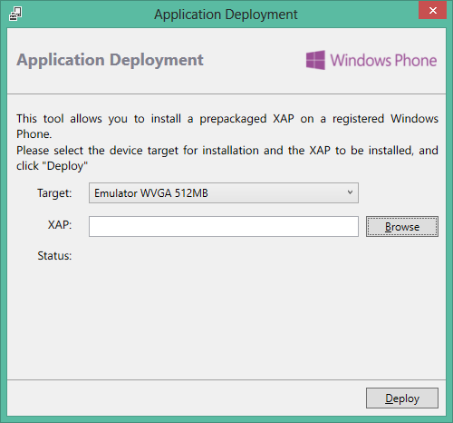

Hình 1 Cài đặt ứng dụng trên máy ảo

**Bước 3:** tại phần **Taget** chọn **Emulator WVGA 512MB**, chọn đường dẫn đến tập tin .XAP của ứng dụng. Click vào **Depploy.**

**Bước 4:** Máy ảo sẽ được khởi động và nạp tập tin .XAP vào, cuối cùng mở phần và sử dụng.

* **Cài đặt ứng dụng trên thiết bị thật**

**Bước 1**: tải và cài đặt các phần mềm sau:

* [Microsoft Windows Phone SDK 8.0](http://download.microsoft.com/download/9/3/8/938A5074-461F-4E3D-89F4-5CE2F42C1E36/WPexpress_full.exe)
* Cài đặt .NET Framework 4.0

**Bước 2:** Mở phần mềm Windows Phone Developer Registration: (C:\Program Files (x86)\Microsoft SDKs\Windows Phone\v8.0\Tools\Phone Registration\PhoneReg.exe)

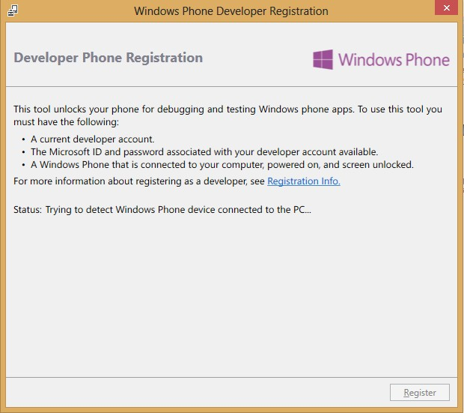

Hình 2: Giao diện đăng kí cho điện thoại

**Bước 3:** Sau khi kết nối với điện thoại, chọn **Register**

**Bước 4:** Mở phần mềm **Application Deployment Windows Phone**

(C:\Program Files (x86)\Microsoft SDKs\Windows Phone\v8.0\Tools\XAP Deployment\ XapDeploy.exe )

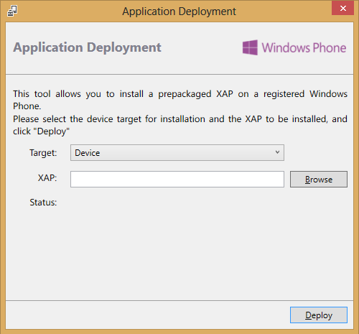

Hình 3. Hình cài đặt ứng dụng lên máy thật

**Bước 5:** Tại phần **Taget** chọn **Emulator WVGA 512MB**, chọn đường dẫn đến tập tin .XAP của ứng dụng. Click vào **Depploy.**

**Bước 6:** Chọn đường dẫn đến tập tin .XAP và nhấn **DEPLOY,** ứng dụng sẽ được deploy lên máy thật, mở ứng dụng đăng nhập và sử dụng.

# **TÀI LIỆU THAM KHẢO**

[1] PGS.TS. Huỳnh Xuân Hiệp, Th.S Phan Phương Lan. 2011, *Giáo trình Nhập Môn Công Nghệ Phần Mềm*, Khoa CNTT & TT, Đại học Cần Thơ.

[2] PGS.TS Trần Cao Đệ, TS Đỗ Thanh Nghị. 2012, *Giáo trình Kiểm Thử Phần Mềm*, Khoa CNTT & TT, Đại học Cần Thơ.

[3] PGS.TS. Huỳnh Xuân Hiệp, ThS. Trương Minh Thái, *Giáo trình Thiết Kế Phần Mềm*, Khoa CNTT & TT, Đại học Cần Thơ.

[4] PGS.TS Trần Cao Đệ, Th.S Nguyễn Công Danh. 2002, *Giáo trình Đảm Bảo Chất Lượng Phần Mềm,* Khoa CNTT & TT, Đại học Cần Thơ.

[5] Th.S Võ Huỳnh Trâm, *Bài giảng Phân Tích Yêu Cầu Phần Mềm*, Khoa CNTT & TT, Đại học Cần Thơ.

[6] Th.S Nguyễn Văn Linh . 2010, *Giáo trình Phân Tích Và Thiết Kế Thuật Toán*, Khoa CNTT & TT, Đại học Cần Thơ.

[7] Th.S Trương Văn Chí Công. 2003, *Giáo trình Lập Trình Hướng Đối Tượng và C++*, Khoa CNTT & TT, Đại học Cần Thơ.

[8] Ks Hồ Quang Thái, *Bài giảng chuyên đề ngôn ngữ lập trình 1*, Khoa CNTT & TT, Đại học Cần Thơ.

[9] Nguyễn Thanh Quân. 2013, Luận văn tốt nghiệp: *Phát triển trò chơi dân gian ô ăn quan trên Windows Phone 8 với Silverlight*, Bộ môn CNPM, Khoa CNTT & TT, Đại học Cần Thơ.

[10] Bạch Văn Lắm. 2013*,* Luận văn tốt nghiệp:  *Phát triển hỗ trợ rèn luyện trí nhớ trên Windows Phone 7 với XNA,*  Bộ môn CNPM, Khoa CNTT & TT, Đại học Cần Thơ.

[11] Bộ *mẫu tài liệu phát triển phần mềm*, Bộ môn CNPM, Khoa CNTT & TT, Đại học Cần Thơ.

[12] Adam Dawes, *Windows 8 and Windows Phone 8 Game Development.*

[13] Bob Tabor, Clint Rutkas, Larry Lieberman, *Windows Phone 8 Development for Absolute Beginners.*

[14] Marcin Jamro. 2013, *Windows Phone 8 Game Development.*

[15] Luận văn thạc sỹ Thuật toán frame – Stewart giải bài toán Tháp Hà Nội tổng quát 2010 – Nguyễn Thị Hồng Phượng.